Часть 4
Бухгалтерия
Одним из важнейших разделов меню «Исследователя» является раздел «Бухгалтерия». В данном разделе производится настройка основных элементов для работы в системе: плана счетов, типовых операций, автоматических операций, налогов и т.д. Так же в этом разделе производится расчет автоматических операций, и формируются необходимые отчеты бухгалтерии: карта счета, анализ счета, оборотная ведомость, журнал-ордер, главная книга.
4.1. План счетов
Перед началом работы в первую очередь необходимо настроить рабочий план счетов для организации. В типовой конфигурации уже имеется план счетов, поэтому необходимо отредактировать его исходя из специфики организации.
Система поддерживает возможность ведения нескольких планов счетов для одной организации, один из них активный (базовый), все остальные вспомогательные. Реальным применением нескольких планов счетов может стать параллельное ведение учета для национального законодательства и европейского, ведение налогового учета и т.д. Для этого заводится второй план счетов и в разрезе данного плана, определяются дополнительные проводки по тем же операциям, что и основные, соответственно параллельно будут формироваться проводки в двух системах, затем останется настроить отчеты, уже используя счета из дополнительного плана счетов.
План счетов организации вызывается: «Исследователь», раздел «Бухгалтерия», «План счетов» (рис. 4.1.1).
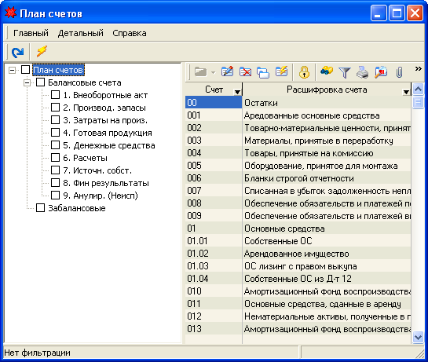
Рис. 4.1 Экранная форма плана счетов.
План счетов делится на разделы, согласно типовому плану счетов, но количество разделов и подразделов не ограничено, не ограничена и их вложенность. Далее в разделы входят счета, у счетов могут быть субсчета (у субсчета может быть субсчет второго уровня и т.д., количество вложенных субсчетов также не ограничено). Все разделы представлены в левой части окна в виде древовидного списка. В правой части - отражены сами счета, субсчета бухгалтерского учета.
Добавление нового плана счетов или раздела производится с помощью контекстного меню (правая кнопка мыши), находясь в левой части окна. Добавление счета или субсчета осуществляется нажатием соответствующей пиктограммы на панели или также с помощью контекстного меню. В зависимости от выбора на экран будет выведено соответствующее окно редактирования (рис. 4.1.2. - 4.1.5.):
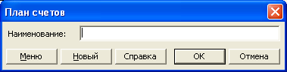
Рис. 4.1.2. Окно добавления плана счетов
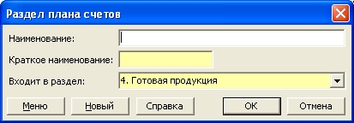
Рис. 4.1.3. Окно добавления раздела плана счетов.
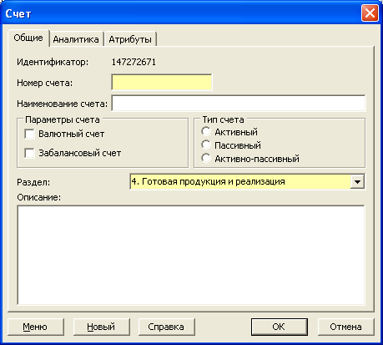
Рис. 4.1.4. Окно добавления счета
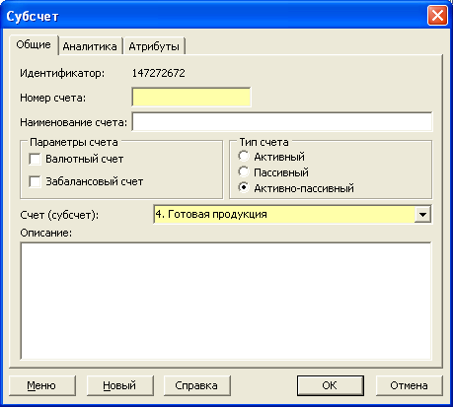
Рис. 4.1.5.Окно добавления субсчета
В экранных формах необходимо заполнить все обязательные реквизиты и сохранить новый объект.
При добавлении счета или субсчета важно указать параметры и тип счета, далее следует указать к какому разделу или соответственно счету относится объект.
Кроме синтетического учета большой интерес представляет аналитический учет. Система поддерживает достаточно большое (но ограниченное) количество видов аналитики, ограничение связано с тем, что каждый вид аналитики – это поле в таблице проводок (ориентировочное количество 128 независимых видов аналитик). Для каждого счета (субсчета) в диалоге редактирования, на закладке «Аналитика», отмечаются те виды аналитик, по которым будет вестись учет. Эта информация затем используется при настройке типовых проводок и при их ручном вводе (рис. 4.1.6).
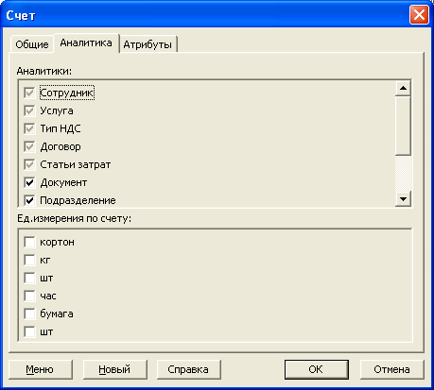
Рис. 4.1.7. Окно выбора аналитики по счету.
Если указанных видов аналитики недостаточно, то можно добавить новые уровни аналитики. Для этого на панели есть кнопка «Добавить аналитику» 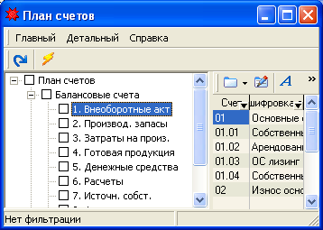. Или в меню «Главный» можно выбрать аналогичную команду. Появиться окно следующего вида (рис 4.1.8):
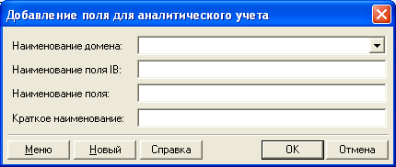
Рис. 4.1.8. Окно добавления поля для аналитического учета.
В графе «Наименование домена» указывается наименование поля, по которому будет вестись аналитика (например: сотрудник и т.д.). В графе «Наименование поля IB» указывается наименование новой аналитики на английском языке. В графе «Наименование поля» указывается полное русское название поля, а в графе «Краткое наименование» соответственно краткое название поля, которое будет указываться в последующем на закладке «Аналитика».
Кроме суммового учета, система предполагает возможность ведения количественного учета, в разрезе неограниченного числа количественных показателей. В качестве справочника количественных показателей используется справочник единиц измерения («Исследователь», раздел «Справочники», «Справочник ТМЦ», «Единицы измерения»). Поэтому, если необходимо добавить какие-либо единицы измерения на закладку, то сначала нужно это сделать в справочнике единиц измерения.
По каждому счету можно указать в разрезе каких единиц измерения идет учет. В отличие от складского учета, здесь не рекомендуется дробить учет на такие единицы измерения как шт, кг, тонны и т.д. имеет смысл вводить укрупненную единицу измерения, скажем, количество, человеко-день, человеко-час и т.д. Использование количественного учета рекомендуется в тех случаях когда необходимо получить, какую-то обобщенную суммарно-количественную информацию по движению в разрезе счетов и объектов аналитик по этим счетам.
Примером может служить расчет фактической себестоимости готовой продукции, для производства или же необходимость получения суммарных временных затрат человеко-дни и т.д. Все стандартные отчеты позволяют получить информацию по количественному движению, а также количественные показатели могут быть задействованы при формировании автоматических операций.
4.2. Настройка типовых операций.
В системе «Гедымин» предусмотрен ряд типовых операций, которые предназначены для автоматического формирования проводок по заполненным документам. Т.о., при заполнении полей документа отпадет надобность составлять корреспонденцию счетов, что облегчает работу.
Однако каждая типовая проводка привязана к конкретному плану счетов. Поэтому согласно установленному рабочему плану счетов необходимо настроить и типовые операции. Список типовых операций вызывается: «Исследователь», раздел «Бухгалтерия», «Типовые хоз. операции» (рис. 4.2.1).
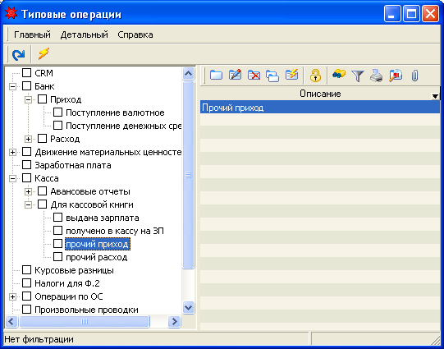
Рис. 4.2.1. Дерево типовых операций.
В левой части окна расположен перечень созданных типовых операций, сгруппированных по участкам использования. В правой части окна – непосредственно сами типовые операции.
Для их настройки под действующий рабочий план счетов необходимо обратиться к службе сопровождения либо попробовать настроить самостоятельно. (см. Приложение 1 раздел «Настройка типовых операций»).
4.3. Формирование остатков.
Для формирования первоначальных остатков предназначен электронный документ «Формирование остатков».
Все операции по формированию остатков содержатся в журнале «Формирование остатков» («Исследователь», раздел «Бухгалтерия») (рис).
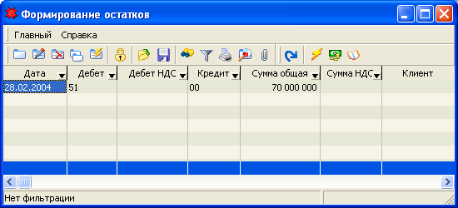
Рис. 4.3.1. Экранная форма журнала «Формирование остатков»
При добавлении новых электронных документов для формирования остатков, их изменении и других действиях пользуются теми же способами, что и для других документов.
Документ для добавления остатков имеет форму (рис. 4.3.2):
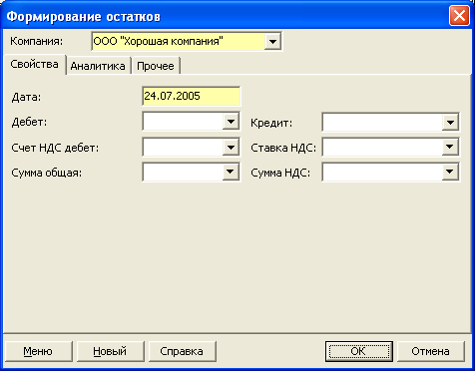
Рис. 4.3.2. Документ ввода первоначальных остатков.
Поля «Компания:» и «Дата:» заполняются автоматически.
Остатки учитываются на счете «00», поэтому в поля «Дебет:» или «Кредит:» вводится счет учета в корреспонденции со счетом «00».
Поле «Сумма общая:» заполняется суммой операции.
Поля «Счет НДС:», «Ставка НДС:» и «Сумма НДС:» предназначены для введения остатков по расчетам с поставщиками, которые идут вместе с НДС. Так в поле «Счет НДС:» вводится счет учета НДС по соответствующей операции. В поле «Ставка НДС:» вводится ставка, которая применяется для данной операции. Поле «Сумма НДС:» заполнится автоматически после заполнения поля «Сумма общая:» на сумму с НДС. При сохранении данной операции автоматически сформируются проводки на сумму с НДС и на сумму НДС.
На закладке «Аналитика» можно при необходимости указать нужную аналитику по каждой операции (товар, сотрудник, тип НДС, документ, клиент и др.).
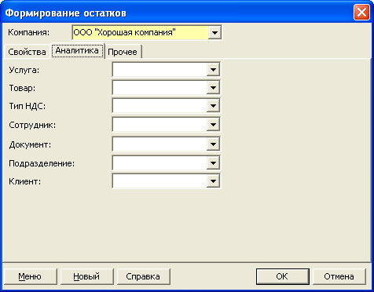
Рис. 4.3.3. Закладка «Аналитика» приводе остатков.
Пример.
Вести остаток. На 31 декабря 2004 сумма задолженности с НДС перед ООО «Строймастер» составляет 1180000 руб. НДС 18%.
Вносим в поля соответствующие значения:
1 в поле «Дата:» - 31.01.2004
2 В поля «Дебет:» и «Кредит:» соответственоо 00 «Остатки» и 60.01 «Учет расчетов с поставщиками товаров»;
3 в поле «Счет НДС дебет:» 18.01 «НДС по приобретенным товарно-материальным ценностям, работам, услугам к уплате»;
4 в поле «Ставка НДС:» - 18
5 в поле «Общая сумма руб.:» - 1180000
6 поле «Сумма НДС:» рассчитается автоматически – 180000
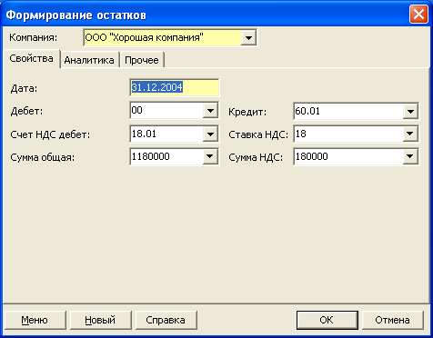.
Рис. 4.3.4. Ввод данных по примеру.
При заполнении аналитики тип НДС подставится автоматически, другие виды аналитик следует указать (рис. 4.3.5).
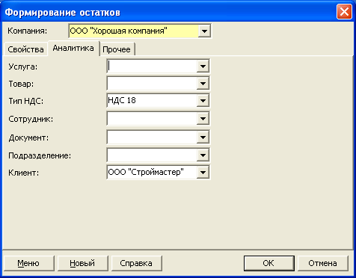
Рис. 4.3.5. Настройка аналитики.
Результаты данной операции можно проверить в журнале хозяйственных операций, раздел «Остатки» (рис. 4.3.6).
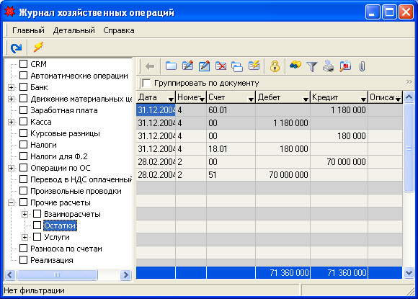
Рис. 4.3.6. ЖХО, раздел «Остатки».
Ввод остатков возможен и прямо в журнале хозяйственных операций, не используя описанный документ.
4.4. Журнал хозяйственных операций.
Все хозяйственные операции, независимо от того, оформлены они через какой-либо документ, или введенные вручную, отражаются в «Журнале хозяйственных операций» («Исследователь», раздел «Бухгалтерия», «Журнал хозяйственных операций»).
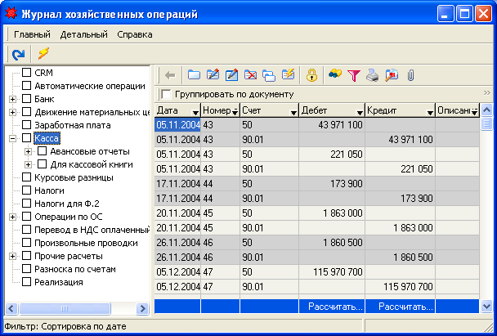
Рис. 4.4.1. Журнал хозяйственных операций.
В левой части окна располагается древовидный список хозяйственных операций, а в правой — список существующих проводок для выбранного типа хозяйственных операций.
Например, мы хотим проверить проводки по кассовым операциям. Тогда отыщем раздел «Касса» в списке. Справа откроется список, содержащий перечень проводок по кассовым операциям (рис 4.4.2.).
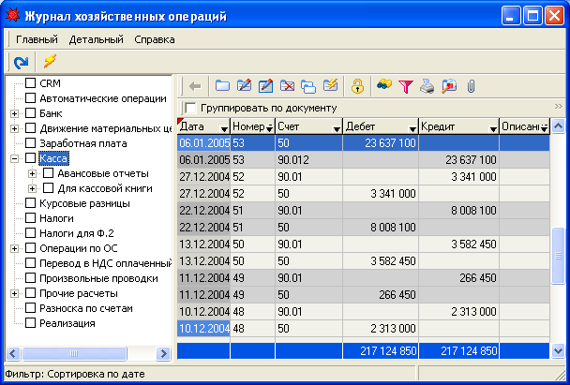
Рис. 4.4.2. Журнал хозяйственных операций, раздел «Касса».
Каждая проводка имеет дату, номер документа и сумму, по которому она была сформирована. Если по каким-либо операциям ведется количественный учет, то в нижней части окна можно видеть и количественные показатели. Имеется возможность группировать проводки по документу, отметив флажок на панели.
Окна журнала хозяйственных операций и просмотра форм документа связаны между собой. Установив курсор на документ, можно перейти в журнал хозяйственных операций на проводки, сформированные по этому документу. И наоборот, находясь в журнале хозяйственных операций по конкретной проводке, можно перейти на документ.
Например, 06.01.2005г. в журнале хозяйственных операций отражена проводка Дт 50 Кт 90.012 на сумму 23 637 100 рублей. Можно просмотреть, почему была создана такая запись. Дважды щелкнув по данной проводке или выбрав редактирование этой записи, мы попадем в кассовую книгу, в которой на дату 06.01.2005г. на основании приходного ордера №74 отражена поступившая выручка (рис. 4.4.3.).
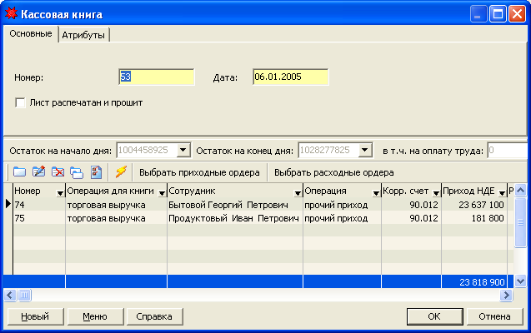
Рис. 4.4.3. Лист кассовой книги.
Не используя документы, хозяйственные операции можно добавить прямо в журнал с помощью пиктограммы (Добавить) на панели. Появится окно следующего вида (рис. 4.4.4).
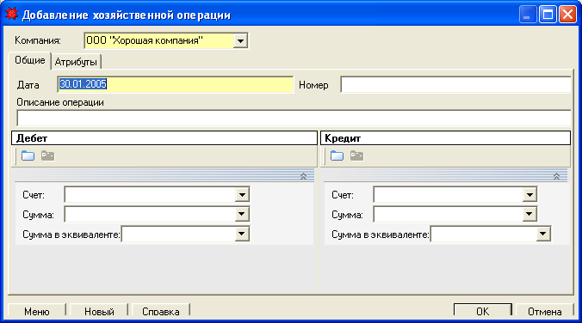
Рис. 4.4.4. Окно добавления хозяйственной операции.
Необходимо указать дату операции, номер, содержание в графе «Описание операции», а также корреспондирующие счета и сумму операции. К определенным счетам есть необходимость заполнить аналитические данные. Например, к счетам расчетов и т.д. (рис. 4.4.5)
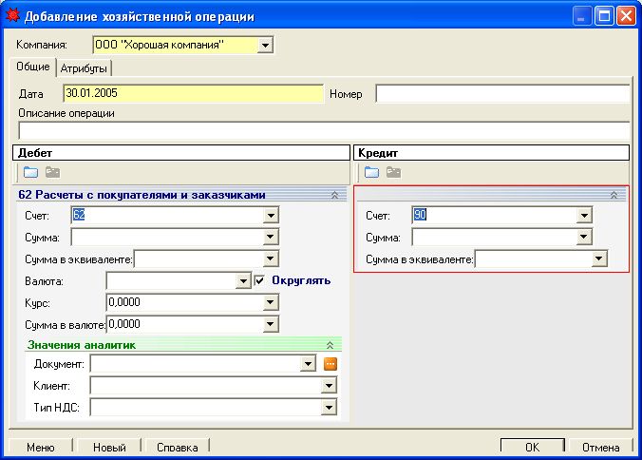
Рис. 4.4.5. Окно добавления хозяйственной операции.
Сформированный журнал хозяйственных операций можно распечатать, нажав соответствующую пиктограмму на панели (рис. 4.4.6).
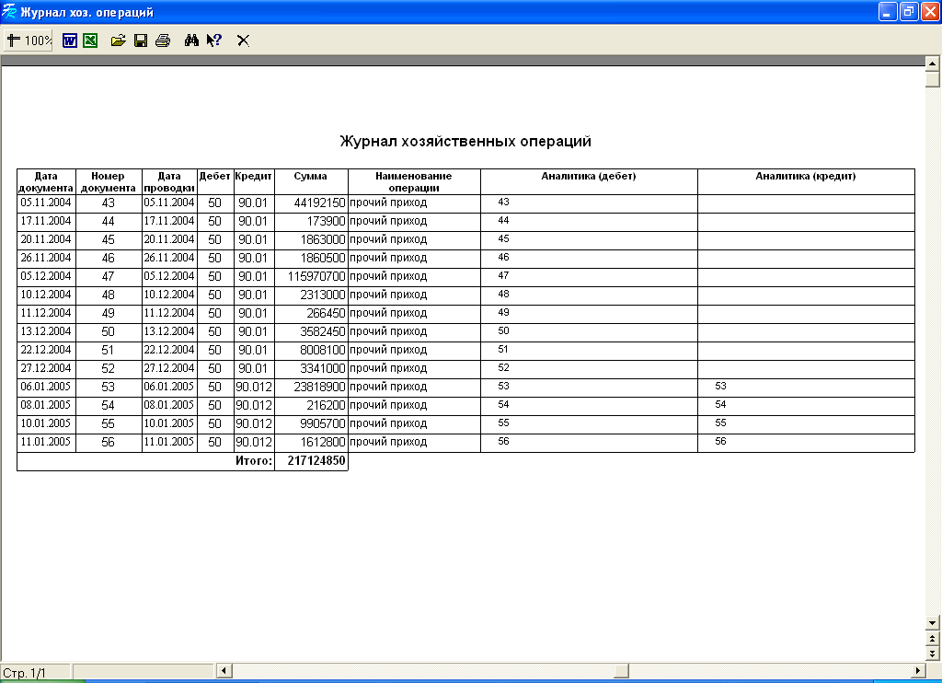
Рис. 4.4.6. Печатная форма Журнала хозяйственных операций.
4.5. Взаиморасчеты.
В типовой настройке раздел «Взаиморасчеты» включает два документа: «Взаимозачет» и «Договор перевода долга».
4.5.1. Взаимозачет.
Для отражения операций по взаимозачету задолженностей в системе «Гедымин» предусмотрена операция «Взаимозачет»
Все произведенные операции находятся в журнале «Взаимозачет» («Исследователь» раздел «Бухгалтерия» пункт «Взаиморасчеты») (рис. 4.5.1.1).
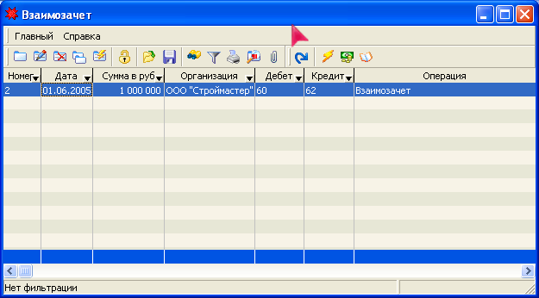
Рис. 4.5.1.1. Экранная форма журнала «Взаимозачет».
При добавлении новой операции появляется окно ввода информации, необходимой для проведения данной операции (рис. 4.5.1.2).
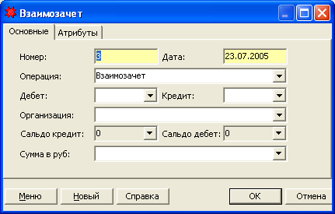
Рис. 4.5.1.2. Экранная форма операции «Взаимозачет».
Автоматически заполняются поля «Номер:» и «Дата:».
В поле «Операция:» из выпадающего списка выбирается необходимая операция. В типовой конфигурации предусмотрена только операция «Взаимозачет», но можно, исходя из специфики предприятия, добавить и другую операцию и нужную типовую проводку, нажав пиктограмму добавления новой операции в выпадающем списке или зайдя в справочник «Типовые хоз. операции» и добавив там соответствующую операцию (см раздел 2 «Настройка типовых операций»).
Дале следует заполнить поля «Дебет:» и «Кредит:» соответствующими счетами бухгалтерского учета. Если взаимозачет проводится довольно часто, то, как уже отмечалось, можно настроить типовую операцию. Таким образом, отпадет нужда в заполнении указанных полей.
Поле «Организация:» заполняется наименованием контрагента, с которым проводится операция взаимозачета.
Поля «Сальдо кредит:» и «Сальдо дебет:» заполняются автоматически и показывают соответственно размер нашей задолженности перед партнером и его задолженность перед нами.
В поле «Сумма в руб.:» заносится сумма операции.
Нажав кнопку ОК, сохраняем операцию в журнале, проводки сформируются автоматически исходя из заданной операции и корреспондирующих счетов.
Результат операции можно проверить в журнале хозяйственных операций в разделе «Прочие расчеты» пункт «Взаиморасчеты» или сформировав журнал-ордер по одному из корреспондирующих счетов или другой отчет.
4.5.2. Договор перевода долга.
В том случае, если наш должник перевел свой долг на другого контрагента в системе «Гедымин» предусмотрен документ «Договор перевода долга».
Все сформированные договора находятся в журнале «Договор перевода долга» (рис. 4.5.2.1).
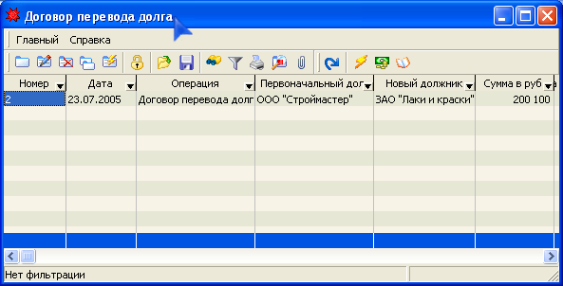
Рис. Журнал «Договор перевода долга».
При вводе нового документа на экран выводится окно (рис. 4.5.2.2).
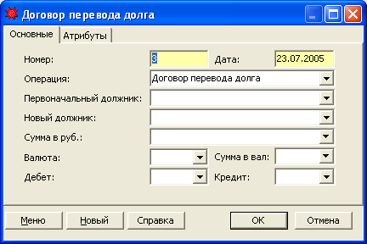
Рис. 4.5.2.2. экранная форма документа «Договор перевода долга».
4.6. Акт сверки по клиенту.
В системе «Гедымин» предусмотрена возможность с верки задолженностей нашей компании с клиентами. Для этого следует вызвать автоматическую операцию «Акт сверки по клиенту» (рис. 4.6.1).
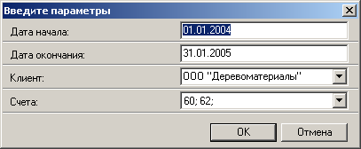
Рис. 4.6.1. окно ввода параметров для акта сверки по клиенту.
В поле «Дата начала:» вводится дата начала периода, за который будет проводиться сверка.
В поле «Дата окончания:» - конечная дата.
В поле «Клиент:» наименование клиента, по которому будет производиться сверка.
В поле «Счета:» вносятся счета бухгалтерского учета, по которым проводится сверка.
При нажатии кнопки ОК будет выполнена автоматическая операция и выведен на экран отчет по сверке (рис. 4.6.2).
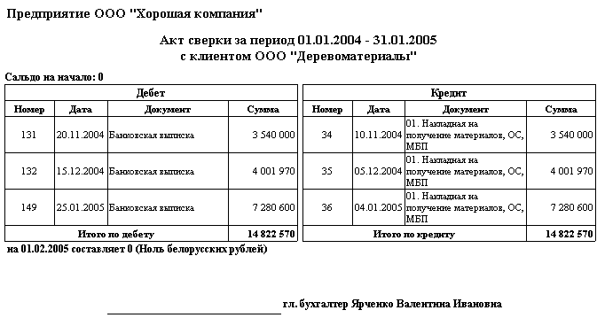
Рис. 4.6.2. Печатная форма акта сверки
В отчете указан период сверки, клиент, по которому проводилась сверка, сальдо на начало периода сверки. Далее в отчете идет две таблицы, «Дебет» и «Кредит». В них указывается движение по указанным ранее счетам соответственно по дебету и кредиту. Для каждой операции указывается номер документа, дата, наименование самого документа и сумма. В конце указывается наш размер задолженности или же клиента перед нами. Отчет можно распечатать, перенести в MS Word или Excel, или же сохранить.
4.7. Стандартные отчеты, их использование и настройка.
К стандартным отчетам относятся следующие отчеты: Карта счета, Анализ счета, Оборотная ведомость, Журнал-ордер и Главная книга. Данные отчеты заложены в самой платформе и не зависят от загруженных настроек. Все отчеты имеют одинаковый механизм конфигурирования и сохранения конфигураций.
Рассмотрим все отчеты по порядку:
4.7.1. Карта счета.
Карта счета отражает набор проводок за определенный промежуток времени в разрезе выбранной конфигурации. Данный отчет предназначен для выборки проводок по конкретному счету (своеобразный реестр) и возможной аналитике с отображением сальдо на начало и конец операции и подсчетом оборотов по счету. Вызвать данное окно можно двойным щелчком в окне «Исследователь», раздел «Бухгалтерия», «Карта счёта» (рис. 4.7.1.1).
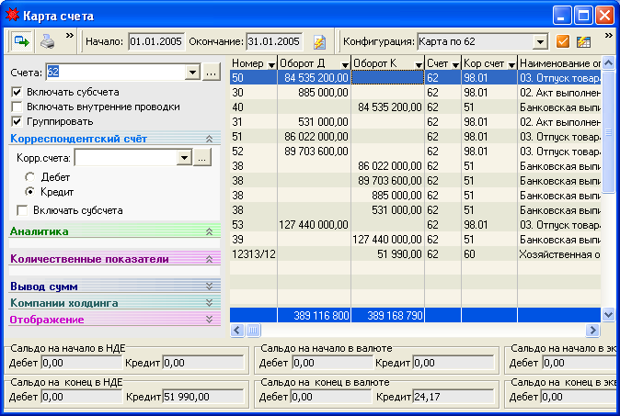
Рис. 4.7.1.1. Карта счета.
В окне “Карта счета” левая панель предназначена для настройки вида (конфигурации) данного отчета.
В данном окне доступны следующие опции:
- Счета - выпадающий список, в котором необходимо выбрать счет, по которому будет строиться карта (если есть необходимость выбора по нескольким счетам, то их нужно перечислить через запятую);
- Включать субсчета – признак, по которому будут включаться субсчета по выбранным счетам (включены будут все вложенные субсчета всех уровней);
- Включать внутренние проводки – признак, характеризующий будут ли отображаться в отчете внутренние проводки.
- Группировать - при выборе этого признака происходит объединение проводок с одинаковыми аналитиками и одинаковой датой проведения.
Это минимальный набор признаков, необходимый для построения карты счета. Если пользователю нужна более детализированная выборка по счету, то нужно настроить дополнительные признаки, приведенные ниже.
1. Корреспондентский счет
- Корр. счета – указывается счет (счета), в корреспонденции с которым (которыми) необходимо выбрать проводки.
- Дебет, Кредит - переключатели, указывающие, по дебету или кредиту находится корреспондирующий счет.
- Включать субсчета – признак, характеризующий необходимо ли включать субсчета корреспондирующего счета.
2. Аналитика
В зависимости от выбранных счетов в данном блоке будут доступны те виды аналитик, которые определены по данным счетам. Из возможных аналитических признаков нужно отметить необходимые для построения карты счета. А также по каждому виду аналитики можно указать конкретное значение, в разрезе которого будет ограничен набор проводок. Например, если выбрать признак аналитики – Клиент, то в поле справа можно выбрать конкретную интересующую нас организацию.
3. Количественные показатели
Если по счету ведется количественный учет, то в данном поле можно выбрать нужный нам признак.
4. Вывод сумм
В данном блоке указываются, какие суммы (рублевые, валютные) будут отображаться в отчете, сколько десятичных знаков отображается, масштаб в котором будут выводиться эти суммы.
5. Компании холдинга
- Компания - из списка можно выбрать рабочую организацию, по которой будет строиться отчет, по умолчанию там стоит текущая организация.
- Все компании холдинга – для компании, являющейся холдингом установка данного переключателя позволяет построить отчет по всем дочерним компаниям холдинга, если переключатель отключен, то отчет строится только по текущей компании.
6. Отображение
Расширенное отображение полей – признак, позволяющий выводить дополнительные поля для аналитик, которые возможны (например: для документа можно кроме номера выводить еще и дату).
Далее нужно выбрать период, за который требуется построить карту счета. Для этого заполняются следующие поля на панели:
- Начало - дата начала периода. В карту будут включены все проводки, дата которых больше либо равна указанной дате.
- Окончание - дата конца периода. В карту будут включены все проводки, дата которых меньше либо равна указанной дате.
После задания всех необходимых параметров нажмите на кнопку 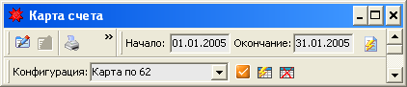 (Построить отчет) или клавишу F5 и система произведет построение карты. В нижней части окна будут выведены значения начальных и конечных сальдо.
После построения карты, возможен переход на проводку в журнале хозяйственных операций. Для этого нужно дважды щелкнуть мышкой по выбранной проводке. Из журнала операций аналогичным образом можно перейти на первичный документ.
Используя кнопки 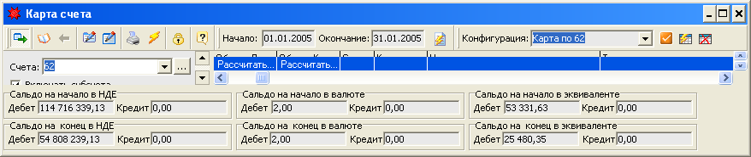 (Изменить документ, Изменить позицию документа) можно также прямо из карты счета перейти на первичный документ или на позицию документа.
Построенную карту счета можно распечатать, нажав соответствующую кнопку на панели (рис.).
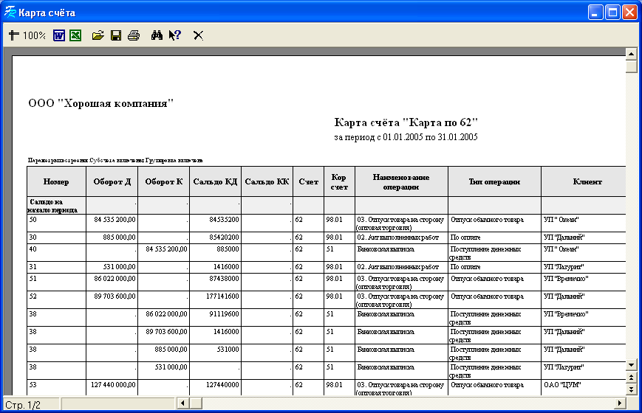
Рис. 4.7.1.2. Печатная форма карты счета.
Если какая-то конфигурация используется достаточно часто ее можно сохранить, с возможностью создания отдельной команды в «Исследователе», которая будет строить уже сконфигурированный отчет. Для этого необходимо: если конфигурация уже настроена в текущем окне, то нажать на кнопку рядом с полем выбора конфигурации 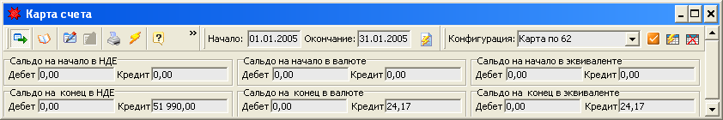, в появившемся окне ввести имя и конфигурация будет сохранена.
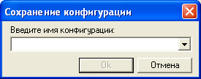
Рис. 4.7.1.3. Окно сохранения конфигурации.
Для того, что бы добавить эту конфигурацию как самостоятельную команду в «Исследователь» необходимо зайти в редактирование конфигурации. В окне «Конфигурация карты счета» необходимо установить флаг «Отображать в исследователе» и указать, в какой ветке данный отчет будет вызываться. В данном окне также можно полностью изменить конфигурацию данного отчета. На закладке «Значения аналитик» можно установить конкретные значения аналитик или установить переключатель запрашивать значение, тогда при вызове отчета из «Исследователя» у пользователя будут запрошены соответствующие значения аналитик.
Для уже существующей конфигурации можно сохранить и настройки таблицы, в которой выводится отчет, для этого необходимо выбрать нужную конфигурацию, по этой конфигурации построить отчет, настроить таблицу и нажать кнопку , текущая настройка таблицы будет сохранена в выбранной конфигурации. Заметим, что если в результате изменения конфигурации или других изменений в отчете появятся новые поля, то если была сохранена настройка таблицы отчета, эти поля не отобразятся – они будут скрыты, их необходимо открыть (если они нужны) и сохранить настройку таблицы еще раз.
4.7.2. Анализ счета.
Анализ счета, так же как и карта счета отражает набор проводок за определенный промежуток времени в разрезе выбранной конфигурации. Данный отчет более упрощенный по сравнению с картой счета, в нем не отображаются наименование, тип операции, клиент и др. признаки. Однако, данный отчет очень удобен для оперативного контроля. Вызвать данное окно можно двойным щелчком в окне «Исследователь», раздел «Бухгалтерия», «Анализ счёта» (рис. 4.7.2.1).
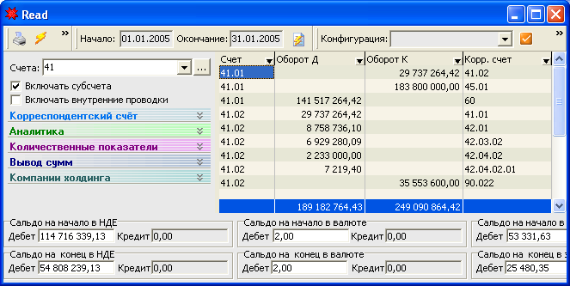
Рис. 4.7.2.1. Анализ счета.
Настройка отчета аналогична, как и для карты счета.
Печатная форма Анализа счета выглядит следующим образом (рис. 4.7.2.2).
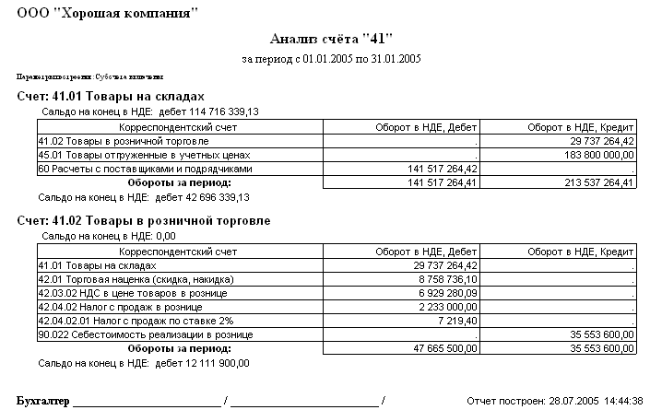
Рис. 4.7.2.2. Печатная форма анализа счета.
4.7.3. Оборотная ведомость.
Данный отчет отображает оборотно-сальдовую ведомость по балансовым счетам активного плана счетов. Отчет вызывается по двойному щелчку в окне «Исследователь», раздел «Бухгалтерия», «Оборотная ведомость» (рис. ).
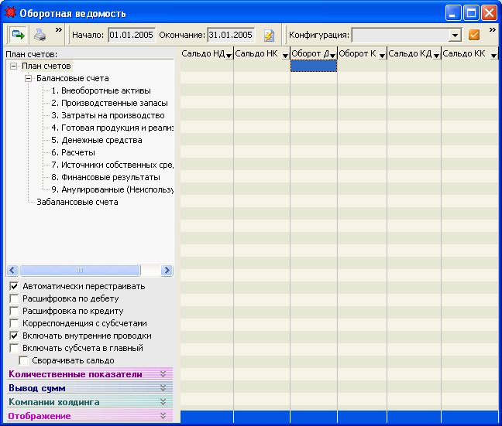
Рис. 4.7.3.1. Оборотная ведомость.
Как и для вышеописанных отчетов, настройка оборотной ведомости производится в левой части окна. Для построения отчета доступны следующие опции:
- План счетов – позволяет выбрать нужный план счетов или раздел, по счетам которого будет построен отчет.
- Автоматически перестраивать – при установленном переключателе отчет будет перестраиваться автоматически при выборе нового плана счетов (раздела планов счетов).
- Расшифровка по дебету (кредиту) – при установленных переключателях дебетовая (кредитовая) часть отчета будет расшифрована в разрезе корреспондирующих счетов.
- Корреспонденция с субсчетами;
- Включать внутренние проводки;
- Включать субсчета в главный;
- Сворачивать сальдо.
Так же, как и для других отчетов предусмотрены поля: Количественные показатели; Вывод сумм; Компания холдинга; Отображение.
При работе с отчетом каждую цифру можно расшифровать. По конкретному счету, можно построить или журнал ордер (CTRL+L, кнопка 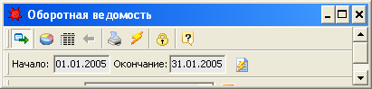), или карту счета (CTRL+G, кнопка 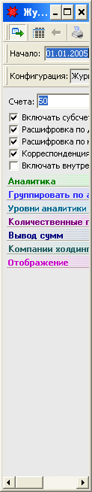) или двойным щелчком мыши по необходимой сумме. Отчеты будут построены за выбранный для «Оборотной ведомости» период и по текущему счету. Журнал ордер будет построен, только по тем счетам, по которым ведется аналитический учет по аналитике, указанной как главная аналитика счета, или которая идет первой в списке.
Отчет может быть сконфигурирован, аналогично предыдущему, конфигурацию можно сохранить и вызывать отдельной командой «Исследователя».
Сформированную оборотную ведомость можно распечатать, нажав на кнопку (рис.), (рис.).
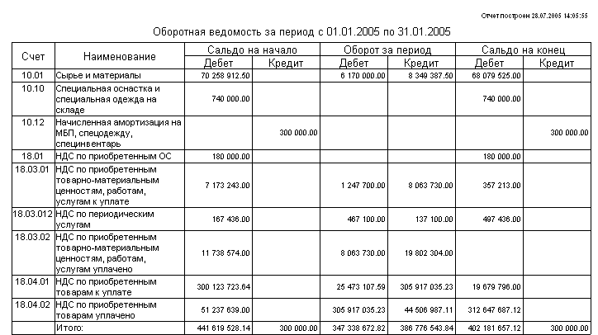
Рис. Печатная форма оборотной ведомости (вертикальная).
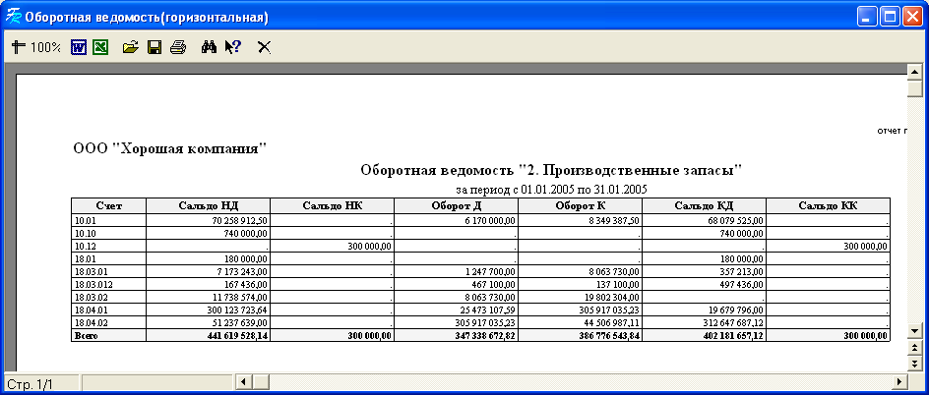
Рис. Печатная форма оборотной ведомости (горизонтальная).
4.7.4. Журнал ордер.
Журнал-ордер предназначен для отображения обобщенной информации по счетам в различном разрезе с разной группировкой, с необходимыми ограничениями. Вызвать данное окно можно двойным щелчком в окне «Исследователь», раздел «Бухгалтерия», «Журнал-ордер» (рис. ).
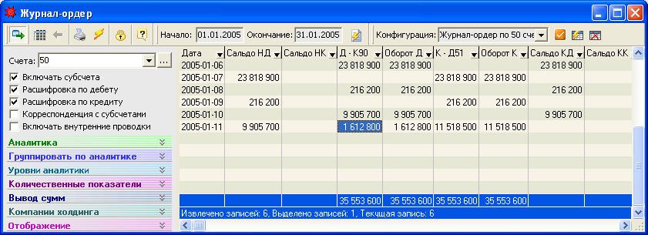
Рис. 4.7.3.1. Журнал-ордер.
В данном отчете в общем случае отображается дата операции, сальдо начальное дебетовое и кредитовое (сальдо НД и НК), обороты в разрезе корреспондирующих счетов и итоговые обороты по дебету и кредиту, сальдо конечное дебетовое и кредитовое (сальдо КД и КК).
Настройка журнала-ордера полностью аналогична карте счета за исключением добавленных новых пунктов:
- Расшифровка по дебету - при установленной опции в журнал-ордер добавляется информация по всем корреспондирующим дебетовым счетам.
- Расшифровка по кредиту - при установленной опции в журнал-ордер добавляется информация по всем корреспондирующим кредитовым счетам.
- Корреспонденция с субсчетами - при установленной опции расшифровка по дебету и по кредиту происходит по корреспондирующим субсчетам, а не только по счетам. Например, если у 60 счёта была корреспонденция со счетами 10.01, 10.02, 10.03, то при установленной опции в журнал попадут все эти счета по отдельности, в противном случае проводки по счетам 10.01, 10.02, 10.03 суммируются, если их аналитики совпадают, и попадут в поле счета 10.
Основной пункт настройки журнала ордера – «Группировать по аналитике». Здесь указывается, в каком разрезе будет строиться отчет (рис. 4.7.4.2).
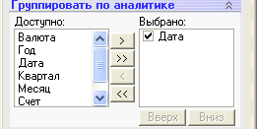
Рис. 4.7.4.2 Окно выбора группировки по аналитике.
В списке «Доступно» выводятся все доступные аналитики по выбранному счету:
Валюта – в этом случае отчет будет сгруппирован по видам валют, которые ведутся на выбранных счетах;
Год, Квартал, Месяц, Дата – отчет будет сгруппирован соответственно по годам, кварталам, месяцам и числам;
Счет – отчет будет сгруппирован по счетам (субсчетам) на основании указанных счетов, по которым строится отчет.
В списке «Выбрано» выводятся аналитики, по которым будет происходить группировка. Для добавления аналитики в список Выбрано выделите нужную аналитику и нажмите кнопку с символом ">". Для добавления всех доступных аналитик в список Выбрано нажмите кнопку ">>". Порядок аналитик можно установить кнопками "Вверх" и "Вниз". Удалить аналитику из списка «Выбрано» можно кнопками "<" и "<<".
Кроме этого в зависимости от выбранных счетов, здесь будут доступны и другие разделы аналитики, которые ведутся по указанным счетам.
Порядок группировки определят расчет сальдовых показателей по строкам отчета. Если в качестве первых уровней, указаны виды аналитики, валюта или счета, то сальдо будет считаться отдельно по каждой строке (например: группировка по клиентам, т.е. каждая строка – это клиент, а сальдо в строке – это сальдо по этому клиенту). Если первым уровнем аналитики будут идти временные параметры (год, месяц, квартал, дата), то сальдо будет считаться с нарастающим итогом, т.е. сальдо на конец предыдущей строки будет переходить в сальдо на начало следующей строки.
- Уровни аналитики – в данный блок попадают те доступные виды аналитик, которые имеют древовидную структуру. Для этих видов аналитик, можно указать номер уровня, по которому будет осуществлена дополнительная группировка данных.
Находясь в журнале по любой цифре можно получить расшифровку, откуда она получилась. Для этого есть возможность быстрого построения «Карты счета» по текущим параметрам исходя из строки и столбца выбранной цифры. Карта счета строится по нажатию на кнопку или по двойному щелчку мыши на этой цифре.
Сохранение конфигурации и настроек таблицы аналогично предыдущему отчету.
В типовой настройке уже настроены и созданы следующие конфигурации: журнал-ордер по 50 счету, 51 счету, «Расчеты с покупателями», журнал-ордер по счетам 60,62,76 и др.
Так, например, в конфигурации «Расчеты с покупателями» журнал-ордер автоматически строится в разрезе каждого покупателя, по каждому документу и в двух валютах, что позволяет просмотреть обороты с каждым покупателем в отдельности и в целом с ним за период (рис.4.7.4.3).
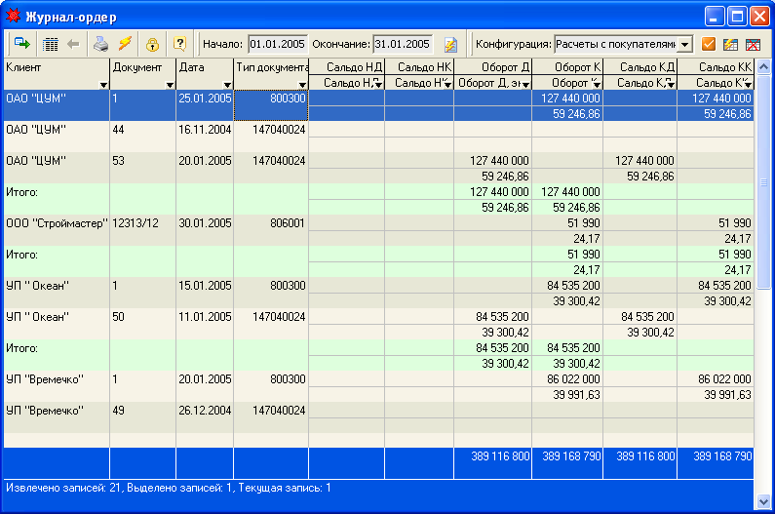
Рис. 4.7.4.3. Журнал-ордер, конфигурация «Расчеты с покупателями».
Построенный журнал-ордер можно распечатать, нажав на кнопку (рис. 4.7.4.4).
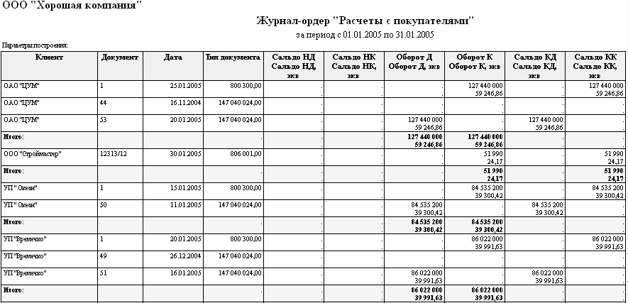
Рис. 4.7.4.4. Печатная форма журнала-ордера.
4.7.5. Главная книга.
Окно предназначено для построения главной книги за указанный период. Вызвать данное окно можно двойным щелчком в окне «Исследователь», раздел «Бухгалтерия», «Главная книга» (рис. 4.7.5.1).
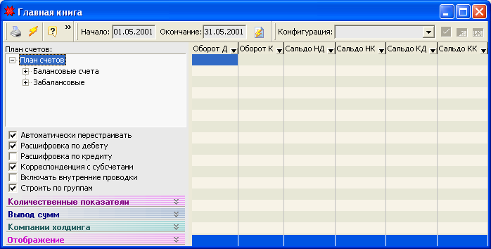
Рис. 4.7.5.1. Главная книга.
Окно состоит из двух частей: дерева счетов, по которым было движение за указанный период и таблицы, в которой выводится главная книга по выбранному счету. При переходе по дереву счета главная книга автоматически перестраивается.
Настройка данного отчета полностью совпадает с настройкой оборотной ведомости. Отличие только в переключателе «Расширенное сальдо», который есть в разделе «Отображение» в «Главной книге», он отвечает за то, будет ли по активно-пассивным счетам, выводится расширенное сальдо или нет.
На печать можно вывести всю главную книгу, гл. книгу за месяц, гл. книгу по счету. Печатная форма листа главной книги за месяц; по счету выглядит следующим образом (рис.), (рис.).
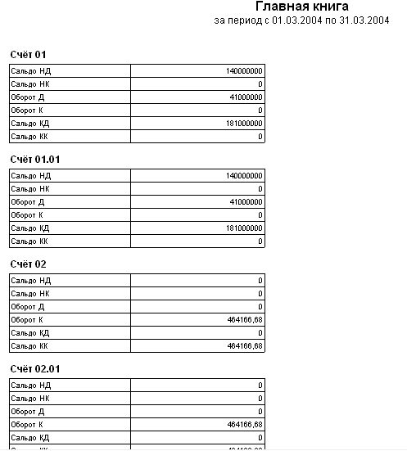
Рис. 4.7.5.3. Печатная форма листа главной книги за месяц.
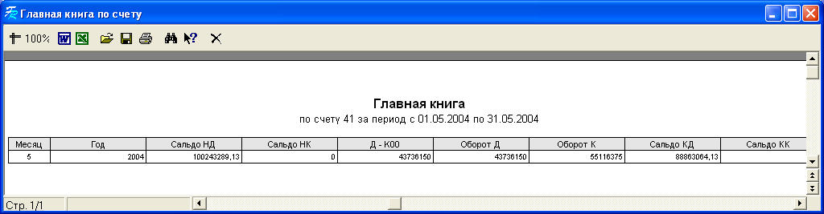
Рис. 4.7.5.4. Печатная форма листа главной книги по счету за месяц.

4.8. Закрытие месяца.
Закрытие месяца – это набор операций в разделе «Бухгалтерия», предназначенные для подведения итогов в конце месяца (разноска по счетам, финансовый результат и др.), построения отчетов (Книга покупок и др.) и формирование проводок.
4.8.1. Курсовые разницы.
Перед закрытием месяца следует воспользоваться автоматической операцией «Расчет курсовых разниц»: «Исследователь» - «Бухгалтерия» - «Автоматические хоз. операции» (рис).
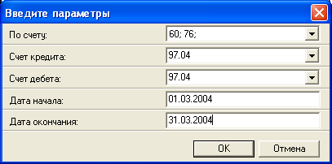
Рис. 4.8.1.1. Ввод параметров для расчета курсовых разниц за период.
В поле «По счету:» следует указать счета бухгалтерского учета, по которых было движение в валюте. Нажав кнопку в конце поля на экран выведется окно выбора множества, в котором можно указать сразу несколько счетов, по которым надо рассчитать курсовые разницы (рис. 4.8.1.2).
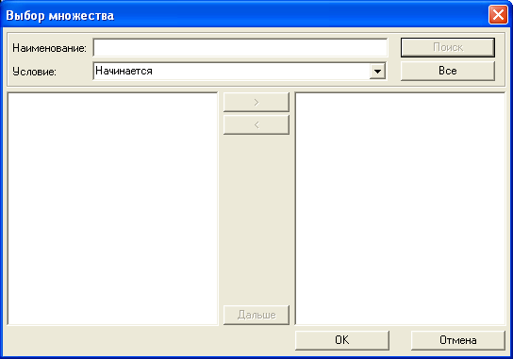
Рис. 4.8.1.2. окно выбора счетов.
Ввод счетов, по которым ведется валютный учет, можно выполнить несколькими способами.
1. ввести счета в поле «Наименование:», в поле «Условие:» указать необходимое условие и нажать кнопку поиск. После поиска в левом окне выведутся результаты поиска: счета в разрезе субсчетов, по которым ведется валютный учет.
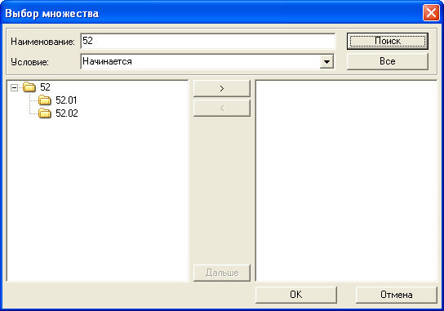
Рис. 4.8.1.3. Результат выбора счетов.
2. нажать кнопку «Все» и в левом поле выведутся все счета, по которым ведется валютный учет.
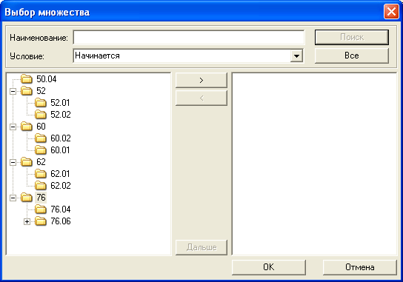
Рис. 4.8.1.4. Все счета, по которым ведется валютный учет.
Затем выбрать нужные счета, выделяя нужный счет (субсчет) и нажимая кнопку 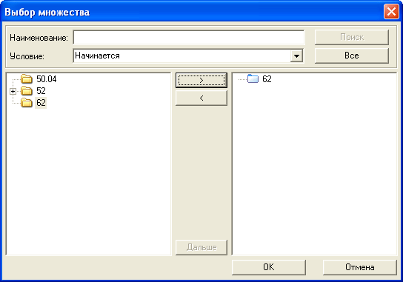.
Все выбранные счета отразятся в правом окне (рис. 4.8.1.5).
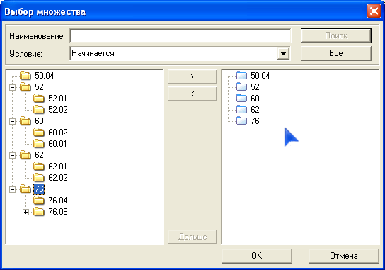
Рис. 4.8.1.5. Результат выбора счетов.
Нажав кнопку ОК сохраняем выбранные счета.
В поле «По счету:» введутся выбранные счета.
В поля «Счет по дебету:» и «Счет по кредиту:» вводится счет учета курсовых разниц в соответствии с валютным законодательством РБ.
В полях «Дата начала:» и «Дата окончания:» указывается период расчета курсовых разниц.
После нажатия кнопки ОК система выполнит автоматический расчет курсовых разниц (рис).
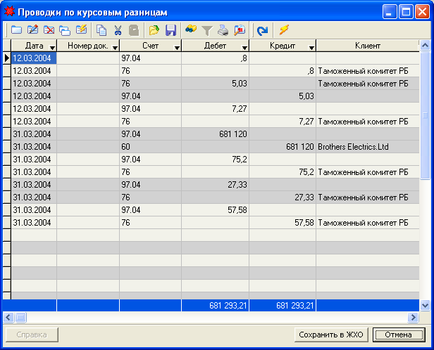
Рис. 4.8.1.5. Результат автоматической операции.
Сформированные операции можно сохранить в ЖХО, нажав кнопку «Сохранить в ЖХО».
Просмотреть сохраненные проводки можно в ЖХО в разделе «Курсовые разницы» (рис 4.8.1.6).
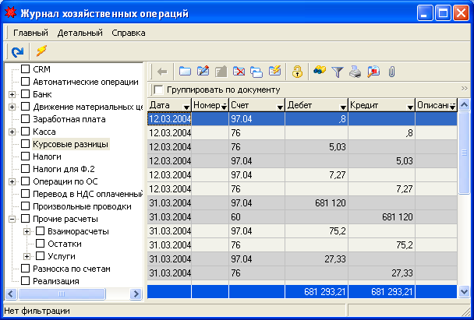
Рис. 4.8.1.6. ЖХО, раздел «Курсовые разницы».
Закрытие месяца осуществляется в несколько шагов. Первый – это построение «Книги покупок». Второй – формирование реализации. Третий – итоговые расчеты.
4.8.2. Книга покупок.
Стандартный пакет настроек «Бухгалтерия» включает в себя полную систему действий для получения книги покупок.
Система предполагает возможность ведения нескольких книг покупок.
Поэтому в первую очередь следует настроить необходимую конфигурацию. Рассмотрим, как происходит конфигурирование книги покупок. Для этого воспользуемся командой «Исследователь - Бухгалтерия - Книга покупок – Справочно - Конфигурация книги покупок».
По данной команде открывается окно, которое содержит список конфигураций, и по каждой конфигурации указывается, из каких проводок она состоит.
При добавлении новой книги покупок выводится соответствующее окно, в котором необходимо указать наименование новой книги покупок и, по желанию, ее описание (рис. 4.8.2.1).
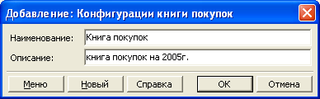
Рис. 4.8.2.1. Добавление новой конфигурации книги покупок.
После сохранения новой конфигурации в окне всех созданных конфигураций появляется новая строка с новой конфигурацией. Окно имеет вид двухуровневой таблицы: в верхней части, которой содержатся сохраненные конфигурации, а в нижней - перечень проводок, которые необходимы для построения книги покупок (рис. 4.8.2.2).
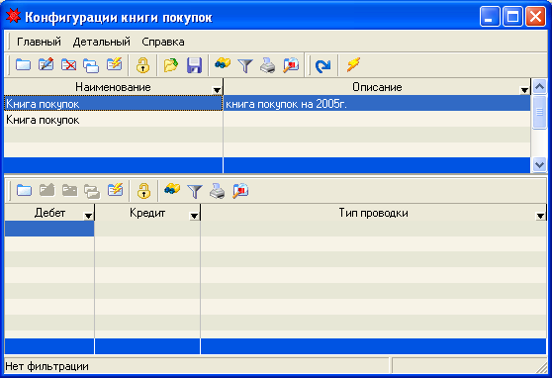
Рис. 4.8.2.2. Конфигурации книги покупок.
Далее в созданной конфигурации в нижней таблице необходимо указать три типа проводок:
1) какими проводками отражаются расчеты с поставщиками;
2) какими проводками отражаются расчеты с поставщиками без НДС;
3) какими проводками отражается перевод НДС из полученного в оплаченный.
Для этого при добавлении проводки для 1-го типа необходимо указать в поле «Тип поводки» – «Проводка с НДС», в поле «Дебетовый счет» - весь план счетов, в поле «Кредитовый счет» - счет расчетов с поставщиками (рис. 4.8.2.3).
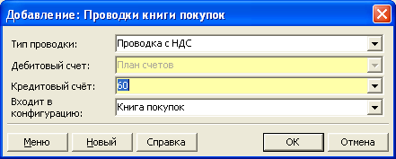
Рис. 4.8.2.3. Добавление проводки
Таким образом, после сохранения данной проводки, книга покупок будет учитывать все проводки с кредитом 60 счета в корреспонденции со всеми счетами плана счетов. В этом случае не нужно перечислять все возможные проводки, которыми отражается приход активов.
Аналогичным образом можно добавить и проводки и с другими счетами, на которых учитывается приход активов (например, счет 76).
Cуммы, которые идут без НДС - тип проводки устанавливается «Проводка без НДС». Следует отметить, что если в бухгалтерии учет сумм с НДС и без НДС отражается одними и теми же проводками, то следует вести раздельный учет по субсчетам.
ри добавлении проводки для 3-го типа необходимо указать в поле «Тип поводки» – «Проводка НДС», в поле «Дебетовый счет» - счет учета НДС оплаченного, в поле «Кредитовый счет» - счет учета НДС полученного (рис. 4.8.2.4).
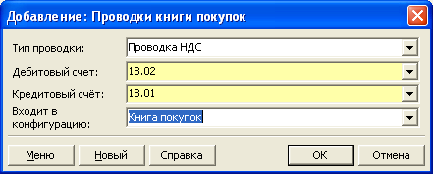
Рис. 4.8.2.4. Добавление проводки перевода НДС из полученного в оплаченный.
Теперь все готово для получения книги покупок.
Книга покупок создается в три этапа:
1. Регистрация операций по полученному НДС. Варианты регистраций могут быть различные от ручного ввода проводок в журнал хозяйственных операций, до использования соответствующих блоков (Материальный учет, Торговля, Учет основных средств, Учет услуг входящих и т.д.), главное чтобы данные, попадающие в журнал хозяйственных операций, отвечали следующим требованиям:
а) в документах поступления активов учет по счетам учета расчетов с поставщиками и по счетам учета входящего НДС должен вестись по следующим объектам аналитики:
- Клиент
- Документ поступления
- Тип НДС.
2. в документах оплаты учет по счетам расчетов с поставщиками:
- Клиент
- Документ оплаты
- Тип НДС (не обязательно).
Что касается первого этапа, то он осуществляется в течение месяца путем регистрации всех операций прихода продукции, товаров, работ, услуг, и их оплаты.
На следующем этапе необходимо отразить в журнале хозяйственных операций, какой документ оплаты закрывает какой документ поступления. Система требует наличие проводок, в которых по дебету и по кредиту идут счета расчета с поставщиками. Как уже отмечалось выше, по дебету в аналитике должен быть указан «Клиент» (поставщик товаров или услуг), «Документ» (документ получения товаров или услуг) и «Тип НДС», а по кредиту, как минимум, «Клиент» (поставщик товаров или услуг) и «Документ» (документ оплаты).
Для этого служит стандартный механизм разноски по счетам.
Под разноской по счетам понимают процесс закрытия счетов с учетом аналитики и валюты.
Используя этот механизм, в типовой настройке созданы конфигурации разноски по счетам, позволяющие закрыть поступления и оплаты по счетам учета с поставщиками и входящего НДС. Команда вызова: «Исследователь - Бухгалтерия - Книга покупок - Разноска по поставщикам (ТМЦ, услуг и т. д.) рубли». По данной команде выводится список не закрытых документов по соответствующим счетам и здесь можно либо по выбранным, либо по всем сформировать проводки закрытия (рис. 4.8.2.5).
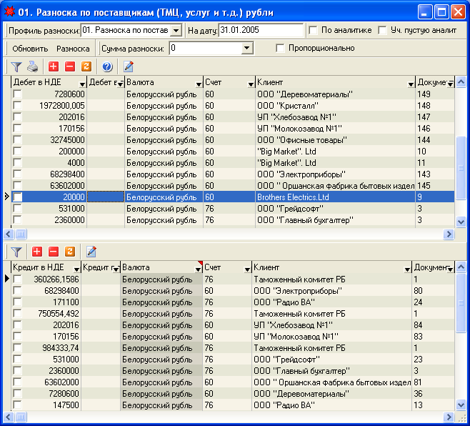
Рис. 4.8.2.5. Разноска по счетам.

В верхней части окна располагаются следующие элементы:
- поле "Профиль разноски". В этом поле можно выбрать нужный профиль, по умолчанию ставиться профиль вызываемой разноски (в нашем случае – разноска по поставщикам)
- поле "на дату" (дата, на которую строятся сальдо)
- флаг "по аналитике" (при установке "птички" данные в нижней таблице будут отображаться лишь в случае совпадения указанной аналитики с данными верхней таблицы; если же "птичка" снята, данные в нижней таблице будут отображаться вне зависимости от данных верхней таблицы)
- флаг "Уч. пустую аналит."
- поле "сумма разноски" (если в данном поле проставлена сумма больше 0, то сумма разноски не превысит указанной суммы. В обратном случае разноска будет происходить, пока существует открытое сальдо, удовлетворяющее указанным условиям. Данное поле является видимым только в случае не валютной разноски, т.е. валюта проводки - национальная денежная единица)
- флаг "Пропорционально", если ставится птичка и указана сумма разноски, то эта сумма разносится пропорционально относительно всех выделенных сальдо.
- кнопка "Обновить" перестраивает сальдо в верхней и нижней таблице. Этот режим необходим для того, чтобы синхронизировать вашу работу с работой других пользователей. Изменения, внесенные другими пользователями, будут отображены у вас только после пересчета данных.
- кнопка "Разноска" закрывает необходимые сальдо.
Далее находится ряд функциональных кнопок, суть которых была описана выше.
Ниже окно "Разноска по счетам" визуально делится на две части: в верхней части располагается сальдо, которое вы будете разносить, в нижней - сальдо, на которое идет разноска. Когда мы говорим "сальдо", мы имеем в виду положительное дебетовое или кредитовое сальдо, построенное по определенным счетам и аналитикам (зависит от настроек профиля).
В нашем случае, в верхней части находится дебетовые сальдо по счетам расчетов с поставщиками, сформированные по документу «Банковская выписка». По каждой позиции можно вызвать документ, нажав кнопку «Показать текущий документ» 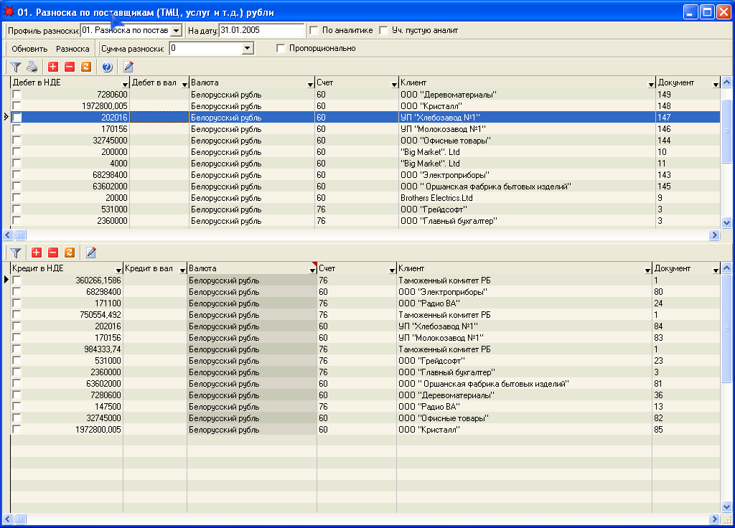 (рис. 4.8.2.6).
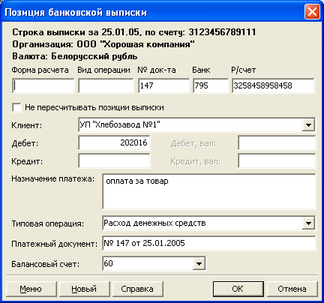
Рис. 4.8.2.6. банковская выписка по позиции.
В ней можно сразу же просмотреть, исправить ошибки и сохранить изменения.
В нижней части сгруппированы кредитовые сальдо по счетам расчетов с поставщиками, сформированные по документам для принятия к учету активов (например, «Накладная на получение товара»). По каждой позиции можно вызвать документ, нажав кнопку «Показать текущий документ» (рис. 4.8.2.7).
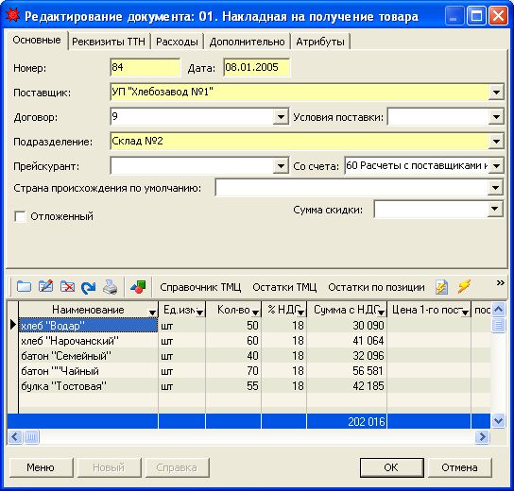
Рис. 4.8.2.7. накладная на получение товара
Этот документ так же можно редактировать и сохранить изменения.
Просмотрев все сальдо, исправив ошибки, можно непосредственно приступать к самой разноске.

Разноска может быть двух типов:
- автоматическая (при автоматической разноске идет закрытие проводок с учетом указанной аналитики и режима контроля валюты (т.е. нужно ли проверять валюту на совпадение). При этом разноска будет идти, пока существуют положительные сальдо, или сумма разноски > 0). Для данного типа разноски нужно просто нажать кнопку «Разноска».
- ручная (ручная разноска отличается от автоматической тем, что пользователь сам может выбрать сальдо, которое он будет закрывать, и сальдо, которым он будет закрывать. Для этого пользователь должен выделить записи (поставить "птички") в верхней и нижней таблице и нажать кнопку «Разноска». При этом разноска будет идти, пока есть выделенные записи, или сумма разноски > 0). Следует отметить, что при ручном режиме разноски не учитываются аналитика и валюта.
Результат разноски по счетам вы можете просмотреть в окне "Журнал хозяйственных операций".
Проводки, которые сформировались после выполнения данной разноски, можно проверить в журнале хозяйственных операций в разделе «Разноска по счетам».
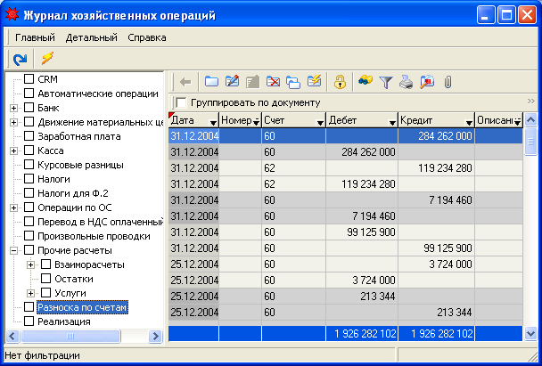
Рис. 4.8.2.8. ЖХО – разноска по счетам.
Следует отметить, что аналогично в типовой настройке создана разноска по счетам в валюте, в которой закрываются проводки поступления и оплаты по операциям в валюте.
Условия отображения открытых проводок и непосредственно самой разноски указываются в профиле разноски. Для более детального изучения настройки профилей разноски см. Приложение 1 раздел «Настройка конфигурации разноски по счетам».
Последний этап основан на предыдущем, по закрытым документам поступления (т.е. по тем документам, по которым есть оплаты), производится перевод НДС из полученного в оплаченный. В системе это должно быть отражено проводкой дебет счет учета НДС оплаченный, кредит счет учета НДС полученный, причем по дебету должна присутствовать следующая аналитика: Клиент, Документ оплаты, Тип НДС, а по кредиту – Клиент, Документ поступления, Тип НДС.
Для автоматизации этого этапа, создана автоматическая операция «Формирование НДС оплаченного» («Исследователь – Бухгалтерия - Книга покупок – Формирование НДС оплаченного») (рис. 4.8.2.9).
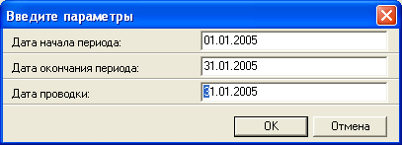
Рис. 4.8.2.9. Окно введения параметров для формирования НДС оплаченного.
Операция работает со счетами, которые указаны в конфигурациях книги покупок. Данная автоматическая операция предполагает, проведение предыдущего этапа и на основании его, производит пропорциональный перевод НДС из входящего в оплаченный. После ввода параметров на экран выводятся полученные проводки (рис. 4.8.2.10)
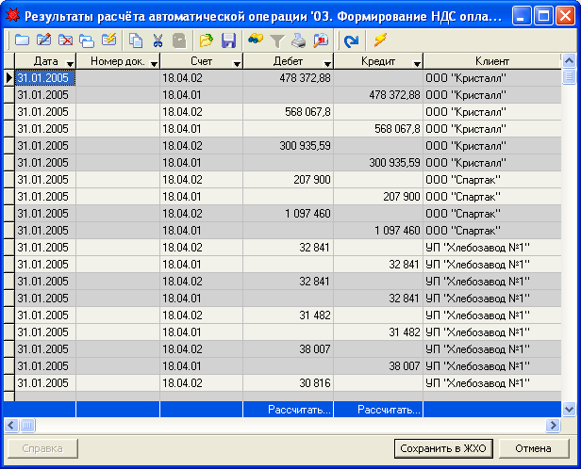
Рис. 4.8.2.10. Проводки по переводу НДС поступившего в оплаченный.
Сформированные проводки можно редактировать (добавлять новые, исправлять, удалять и т. д.), а если все удовлетворительно, то можно их сохранить в журнале хозяйственных операций.
Проверить сохраненные проводки можно в журнале хозяйственных операций в разделе «Перевод в НДС оплаченный» (рис. 4.8.2.11).
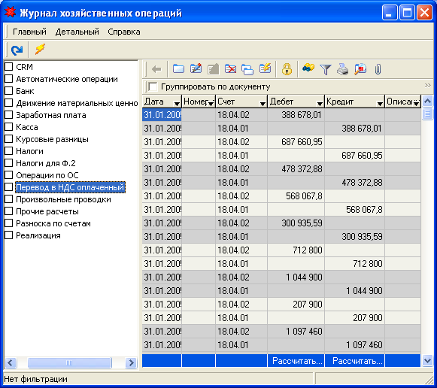
Рис. 4.8.2.11. ЖХО – раздел «Перевод в НДС оплаченный».
После выполнения всех подготовительных шагов переходим непосредственно к формированию книги покупок: «Исследователь – Бухгалтерия - Книга покупок». Вводим период, выбираем конфигурацию и нажимаем кнопку «Сформировать» (рис. 4.8.2.12).
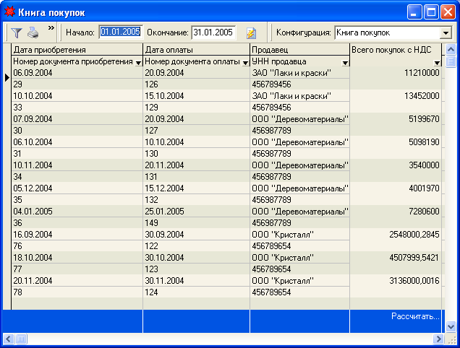
Рис. 4.8.2.12. Книга покупок
Печатную форму книги покупок можно получить, нажав соответсвующию кнопку (рис. 4.8.2.13).
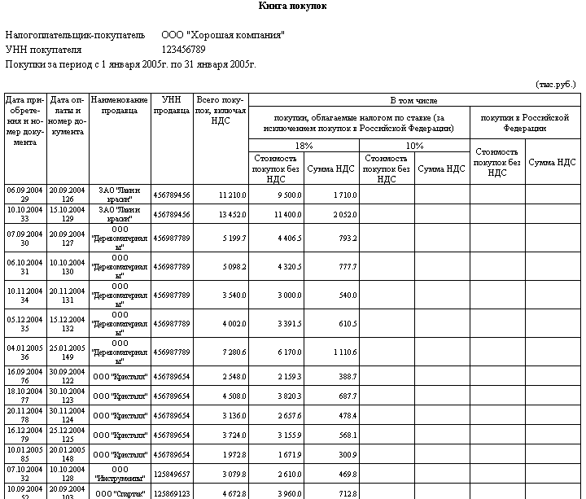
Рис. 4.8.2.13. Печатная форма книги покупок.

4.8.3. Формирование реализации.
После формирования книги покупок наступает второй шаг к закрытию месяца – формирование реализации. Данный раздел предназначен для формирования проводок по реализации, для методики учета «реализация по оплате».
Используя указанные в данном разделе автоматические операции, будет сформирован кредит 90.01 счета, дебет 90.02 в разрезе себестоимости ТМЦ реализованных в текущем месяце, дебет 90.03 на сумму начисленного НДС, кредит 97.01 на сумму начисленного НДС по 60 дням. Данный набор операций предполагает, что используются следующие проводки по отгрузке ТМЦ и услуг:
- на отпускную стоимость Д-т 62 «Расчеты с покупателями» - К-т 98.01 (специально введенный субсчет, который отражает отгруженную продукцию в отпускных ценах)
- на покупную стоимость Д-т 45.01 «Товары отгруженные» - К-т 41.01 «Товары на складе» для отгруженных ТМЦ.
Первым этапом к формированию реализации служит разноска по покупателям (рис. 4.8.3.1).
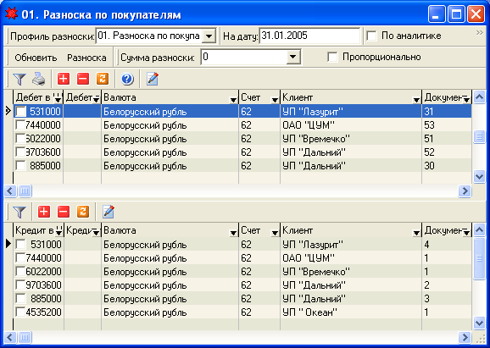
Рис. 4.8.3.1. Разноска по покупателям.
Конфигурация разноски по счетам предназначена для закрытия документов оплаты от покупателей на документы отгрузки покупателям (товаров и услуг) по 62 счету с группировкой по клиенту и документу. Правила работы с разноской были описаны выше.
Второй этап – это формирование реализации. Это автоматическая операция, формирующая кредит 90.01 счета, дебет 90.02 в разрезе себестоимости покупных ТМЦ, реализованных за период, дебет 90.03 счета на сумму начисленного НДС. При начислении НДС проверяется, не был ли он начислен ранее по истечении 60 дней. При осуществлении данной операции выводится окно ввода параметров (рис. 4.8.3.2).
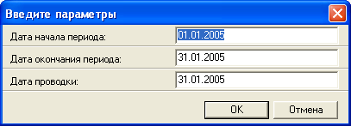
Рис. 4.8.3.2. Ввод параметров для формирования реализации.
После ввода нужной информации на экран выводится окно сформированных проводок (рис. 4.8.3.3).
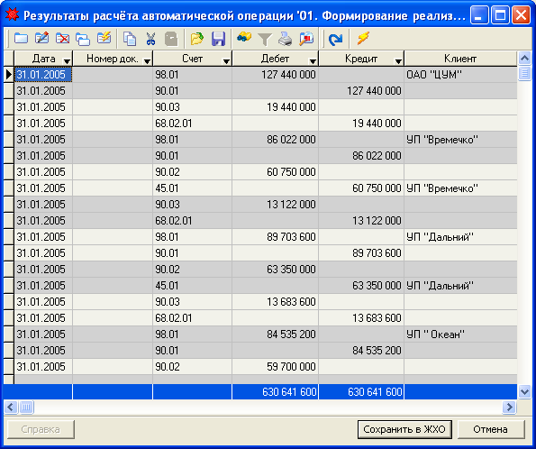
Рис. 4.8.3.3. Сформированные проводки по реализации
При одобрении данных операции, проводки сохраняются в журнал хозяйственных операций, раздел «Реализация».
Третий этап - формирование НДС 60 дней. Автоматическая операция, формирует проводку 97.01 «НДС 60 дней» – 68.02.01 «Налог на добавленную стоимость» на сумму начисленного НДС по документам, по которым отгружена продукция более чем 60 дней назад. По 97.01 ведется аналитический учет по аналитикам: «Клиент», «Документ», «Тип НДС». После ввода периода и даты проводки в окне ввода параметров (рис) на экран выведутся сформированные проводки (рис. 4.8.3.4).
Рис. 4.8.3.4. Ввод параметров для формирования НДС 60 дней.
После нажатия кнопки ОК система автоматически выполнит формирование проводок по НДС 60 дней, результат которой можно проверить в ЖХО в разделе «Реализация».
4.8.4. Итоговые расчеты.
Последний шаг к закрытию месяца – это раздел «Итоговые расчеты», который включает в себя такие автоматические операции, как «Зачет НДС», «Финансовый результат», «Налоги».
Зачет НДС.
Автоматическая операция формирует проводку 68.02.01 «Налог на добавленную стоимость» – 18 субсчет «НДС уплаченный» на сумму НДС оплаченного, но не более начислено по 68.02.01.
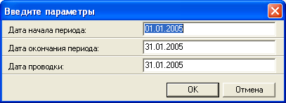
Рис. 4.8.4.1. Ввод параметров для формирования НДС оплаченного.
После нажатия кнопки ОК, система автоматически выполнит формирование бухгалтерских записей (рис. 4.8.4.2).
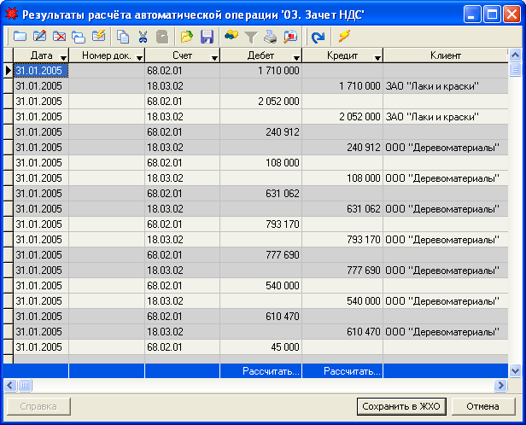
Рис. 4.8.4.2. Результат формирования НДС к зачету.
Финансовый результат.
Автоматическая операция формирует проводку 90.09 – 99 на сумму итоговой прибыли за месяц или 99 – 90.09 на сумму убытка. Операция формируется после всех предыдущих автоматических операций и после расчета всех выплачиваемых из выручки налогов.
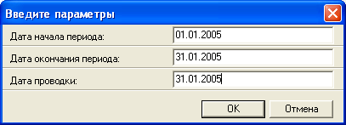
Рис. 4.8.4.3. Ввод параметров для формирования финансового результата.
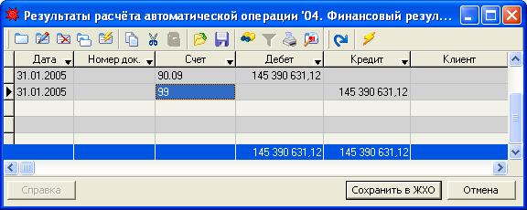
Рис. 4.8.4.3. Результат выполнения автоматической операции «Финансовый результат».
Налоги.
Набор автоматических операций по расчету налогов и сборов в соответствии с законодательством РБ.
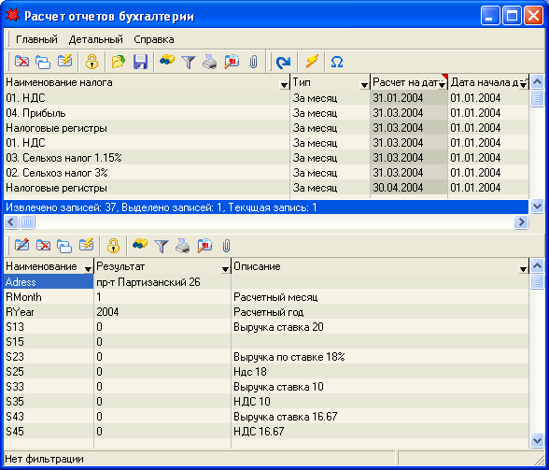
Рис. 4.8.4.5 Налоги.
В окне содержатся все ранее рассчитанные налоги и неналоговые платежи.
Окно состоит из двух таблиц: в верхней части содержаться список рассчитанных налогов, в нижней – результаты расчета каждого налога.
Для расчета очередного налога следует нажать кнопку «Рассчитать за период» (рис). Окно состоит из трех закладок. В первой содержится перечень налогов, рассчитываемых за месяц. Во второй – за квартал. В третей – за период.
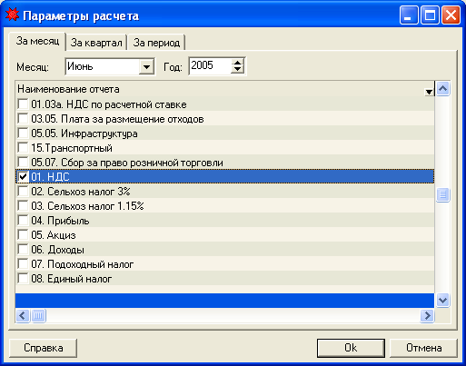
Рис. 4.8.4.6. Окно выбора.
В окне выбора следует выбрать нужный налог, поставив галочку напротив налога, на определенной закладке, указать период или месяц и год для расчета и нажать кнопку ОК. Система автоматически выполнит расчет нужных данных и отразит на экране сообщение о том, что расчет произведен успешно.
После этого можно распечатать нужную декларацию или расчет.
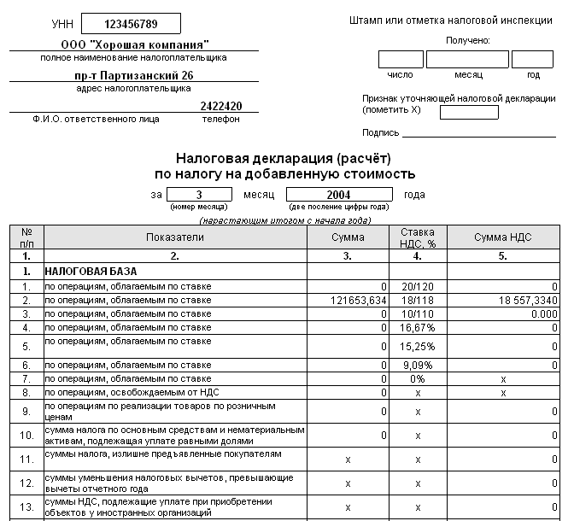
Рис. 4.8.4.7 Пример печатной формы по НДС.
В типовой конфигурации системы «Гедымин» все налоги и неналоговые платежи настроены в соответствии с типовым планом счетов бухгалтерского учета и налоговым законодательством. При изменении последнего или в связи со спецификой организации некоторые налоги необходимо перенастроить. Это можно сделать в пункте «Отчеты бухгалтерии». Для детального изучения настройки налогов см. приложение 1 «Настройка отчетов бухгалтерии».
Приложение 1
- Настройка конфигурации разноски по счетам.
Базовое окно для работы с разноской по счетам вы можете вызвать из «Исследователь» - «Разноска по счетам» (рис. 2.1).
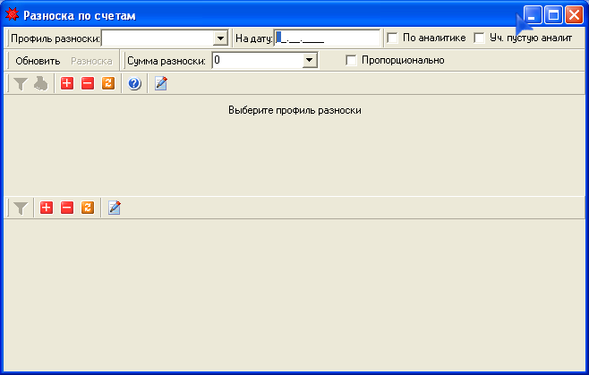
Рис. 1.1. Базовое окно разноски по счетам.
Базовое окно не привязано к какому-либо профилю, однако, вы можете указать его в выпадающем списке на верхней панели. В дополнение к этому окну для каждого активного профиля формируется свое окно с названием равным наименованию профиля. Это дает возможность открыть сразу несколько разносок с различными профилями.
Условия отображения открытых проводок и непосредственно самой разноски указываются в профиле разноски.
Профиль разноски - это установленный набор условий функционирования разноски по счетам. От него зависит отображение данных при разноске, возможность частичной разноски (указание конкретной суммы разноски), автоматическая разноска.
Форму "Профиль разноски" вы можете вызвать из Исследователь - Разноска по счетам - Профили разноски по счетам (рис. 2.2).
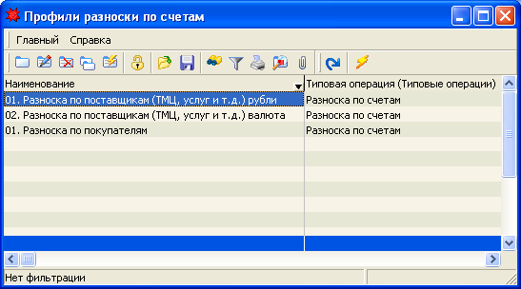
Рис. 1.2. Журнал профилей разноски по счетам.
При добавлении нового профиля в диалоге "Профиль разноски по счетам" вы можете увидеть 4 закладки:
- Параметры отображения (служит для указания параметров, играющих роль при построении запроса для отображения положительных сальдо на указанную дату)
- Параметры разноски (предназначена для выбора параметров, необходимых при автоматической разноске)
- Дата проводки / курс (предназначена для указания дат, от которых зависит, как построение положительных сальдо, так и формирование проводок закрытия)
- Запрос (данная закладка необходима для введения в автоматически формируемый запрос, при помощи которого осуществляется разноска по счетам, дополнительных полей, таблиц, условий сортировки) (рис. 2.3).
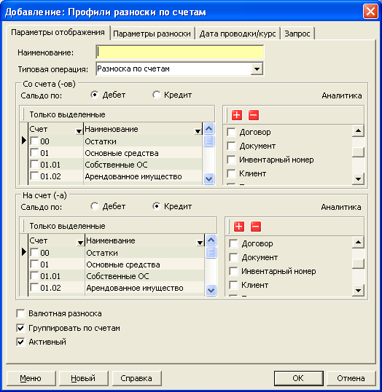

Рис.1.3. Добавление профиля разноски.

1. Параметры отображения
На закладке "Параметры отображения" вы можете задать значения параметров, значимых для формирования запроса для отображения информации в окне "Разноска по счетам".
Поле "Наименование" служит для ввода названия профиля разноски.
Группа элементов "Со счета (-ов)" предназначена для указания параметров данных, которые будут отображаться в верхней таблице окна "Разноска по счетам", а группа элементов "На счет (-а)" - для указания параметров данных нижней таблицы соответственно.
В данных группах указывается:
- тип сальдо (дебетовое или кредитовое; при этом нужно учесть, что вы не можете указать одновременно дебетовое или кредитовое сальдо для обеих групп);
- счета (набор счетов, по которым строится сальдо);
- аналитика (набор аналитики, по которой детализируется сальдо).
Флаг "Валютная разноска" указывает, что мы будем работать с валютой. Если флаг снят, то в запрос попадут только те проводки, в которых валюта – это национальной денежной единице.
Флаг "Группировать по счетам" указывает, что при отображении сальдо информация будет детализирована по счетам. Если этот флаг снят, то сальдо будет строиться по всем выбранным счетам скопом.
Флаг "Активный" означает, что данных профиль используется в работе и отображается в Исследователе. При этом название пункта исследователя совпадает с названием профиля. Если флаг снять, команда из исследователя удалится.

2. Параметры разноски
На данной закладке указываются параметры, играющие роль при автоматической разноске (при ручной разноске эти параметры учитываться не будут).
При автоматической разноске может осуществляться контроль на:
- совпадение валюты (если этот флаг установлен, то в разноске могут участвовать проводки только с одинаковой валютой; если этот флаг снят, то вы можете разносить суммы с одной валюты на другую. При этом нужно настроить курс пересчета валют);
- совпадение аналитики (если этот флаг установлен, то в нижней части закладки отображается список с выбранной аналитикой. При этом разноска будет идти только по проводкам, в которых эта аналитика совпадает).

3. Дата проводки / курс
На данной закладке вы можете увидеть две группы элементов.
Группа "Даты" содержит три списка:
- Дата формирования проводки. В списке вы должны указать условие выбора даты закрывающей проводки. При этом может быть пять вариантов:
  - Дебетовая дата (значимая дата дебетового сальдо)
  - Кредитовая дата (значимая дата кредитового сальдо)
  - Минимальная дата (минимальная из двух значимых дат дебетового и кредитового сальдо)
  - Максимальная дата (максимальная из двух значимых дат дебетового и кредитового сальдо)
  - Дата построения сальдо (дата, которую пользователь ввел на форме "Разноска по счетам", и на которую мы получили сальдо в верхней и нижней таблице)
- Дата дебетового сальдо. Хранит указатель на поле со значимой датой дебетового сальдо. В список полей попадает дата проводки (она называется "Дата построения сальдо"), все поля из аналитики типа "дата", все поля "Дата документа", вытягиваемые из аналитики, являющейся ссылкой на документ.
- Дата кредитового сальдо. Хранит указатель на поле со значимой датой кредитового сальдо. Список полей формируется аналогично.
Для определения, что понимать под дебетовой и кредитовой датами ниже это необходимо указать. Для дебетовой и кредитовой даты можно выбрать следующие варианты:
Дата построения сальдо
Дата из документа (если существует аналитика документ)
Прочие даты, которые могут быть видами аналитик.
Значимая дата в нашем случае - это дата, от которой зависит дата закрывающей проводки, также на нее ставится ограничение при построении сальдо (она не может быть больше даты, указанной пользователем на форме "Разноска по счетам"). Чаще всего закрывающая проводка формируется на дату, которая является максимальной из дат дебетового и кредитового сальдо.
Группа "Курс пересчета" содержит список, в котором указывается тип пересчета из одной валюты в другую. Активна только для валютной разноски. Может быть два типа пересчета:
- Через НДЕ (при закрытии с одной валюты на другую обе валюты пересчитываются в НДЕ на дату формирования проводки);
- Кросс-курс (при закрытии с одной валюты на другую, вторая валюта пересчитывается в первую, используя кросс-курс на дату формирования проводки).

4. Запрос
На закладке "Запрос" вы можете указать дополнительны поля, таблицы и условия сортировки, а также просмотреть получаемый запрос.
Поле "Дополнительные поля в SELECT" служит для ввода дополнительных полей, используемых при отображении сальдо. Если дополнительные поля вытягиваются не из таблицы AC_ENTRY, то обязательно нужно указать таблицу в поле "Дополнительные JOIN-ы".
Поле "Дополнительные JOIN-ы" предназначено для ввода дополнительных таблиц. При этом все дополнительные таблицы должны быть описаны через JOIN с условием связки через AC_ENTRY (по крайней мере, главная таблица). Не используйте связку с таблицами, которые были автоматически вытянуты в запрос по аналитике!!! Такие таблицы обычно имеют алиас e_{наименование поля аналитики}.
Поле "Дополнительная группировка" служит для указания дополнительной детализации сальдо. Если вы добавили какие-либо поля в SELECT, вы обязаны добавить их и в группировку.
Поле "Дополнительная сортировка" используется для указания дополнительных условий сортировки при получении данных для разноски. По умолчанию данные сортируются по возрастанию по значимой дате.
По нажатию кнопки "Получаемый запрос" вы сможете просмотреть запрос, который получится у вас при использовании всех выше перечисленных параметров.
2. Настройка типовых операций.
Весь учет описывается деревом типовых операций, каждая из которых может содержать неограниченное количество типовых проводок, каждая из которых предназначена для конкретного документа (несколько разнотипных проводок может формироваться по одной операции, одному документу), каждая типовая проводка привязана к конкретному плану счетов. Список типовых операций вызывается «Исследователь/Бухгалтерия/Типовые хоз. операции»
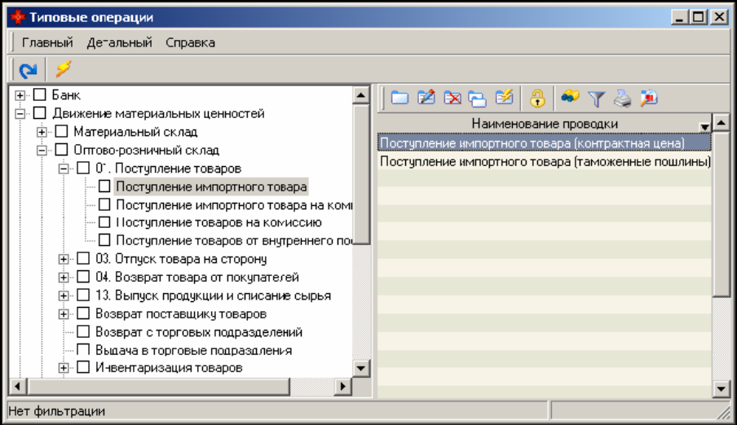
Рис.2.1. Дерево типовых операций.
Правилом хорошего тона является – для документов с позициями формировать проводки по каждой позиции, в этом случае система сама при каждом изменении значений в позиции или шапке документа, будет перестраивать проводки. Если проводки формируются по шапке документа, но ее сумма или другие параметры зависят от значений в позиции, то настройщику надо самому побеспокоиться о формировании проводок при изменении позиции документа.
Рассмотрим дальше, как задается типовая проводка. Задание типовой проводки состоит в написании функции, которая должна добавлять проводку в журнал хозяйственных операций. Данная функция вызывается системой в момент сохранения документа (позиции документа), если по нему указана типовая операция. Функция имеет два входящих параметра – объект проводки и объект документ, по которому формируется проводка. Для автоматизации процесса написания такой функции служит «Конструктор функции».
«Конструктор функции»
Конструктор содержит блоки, отвечающие за различные конструкции программирования из которых мы и создаем свою функцию. Все блоки размещены на 2-х закладках: 1 – это постоянные и 2 – переменные.
На 1-й закладке находятся блоки, которые присутствуют в конструкторе всегда, для какой бы функциион не вызывался, (конструктор используется при формировании типовой проводки, автоматической операции и формирование отчетов бухгалтерии), на 2-й закладке располагаются блоки, которые зависят от того, для создания какой функции вызывается конструктор. Каждый блок конструктора настраивается через свое окно «Свойство блока».
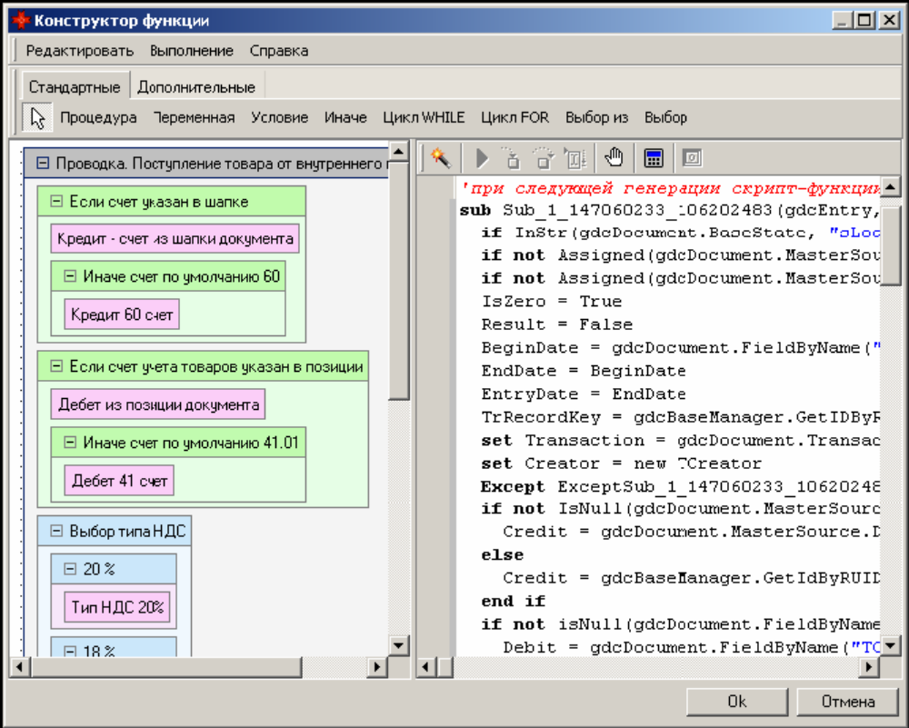
Рис 2.2. Конструктор функций.
Блоки конструктора функций:
1. Процедура. Конструкция sub …end sub. Function … end function
Данный блок предназначен для формирования процедуры или функции. В конструкторе может быть одна основная и сколько угодно вспомогательных процедур. Все остальные блоки вставляются внутрь блока процедуры.
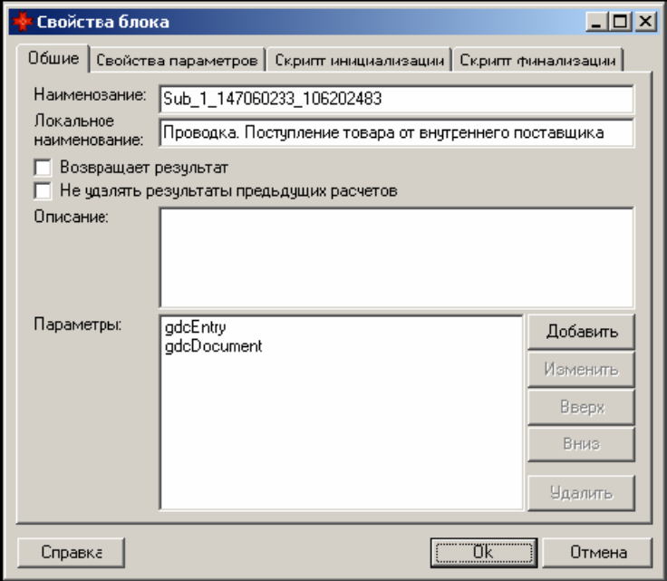
Рис. 2.3. Окно «Свойства блока». Процедура.
Настройка блока:
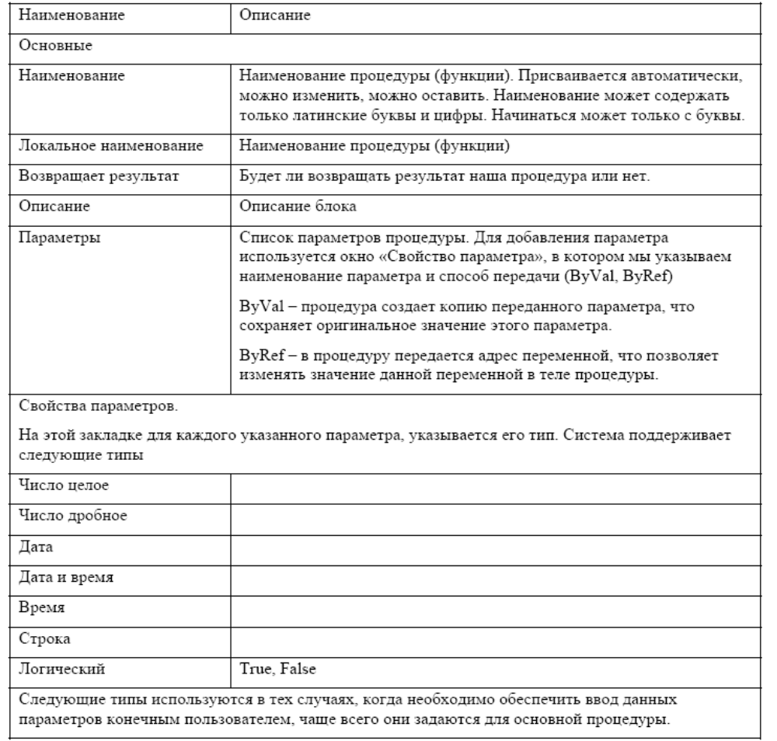
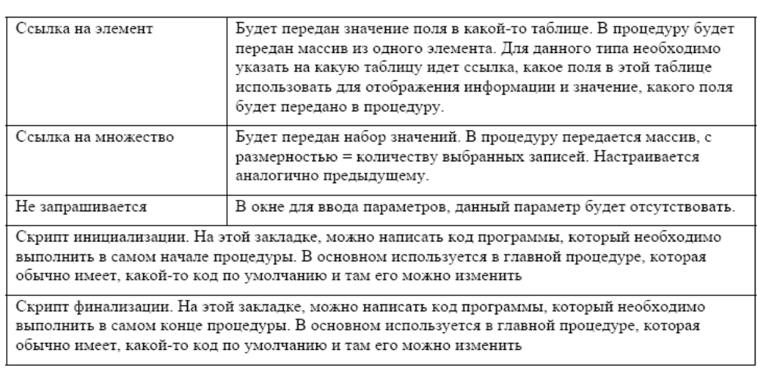
2. Переменная. Конструкция variable = value, set variable = object.
Блок предназначен для задания переменной. Для переменных ведется список, затем для их
использования достаточно выбрать нужную переменную из списка.
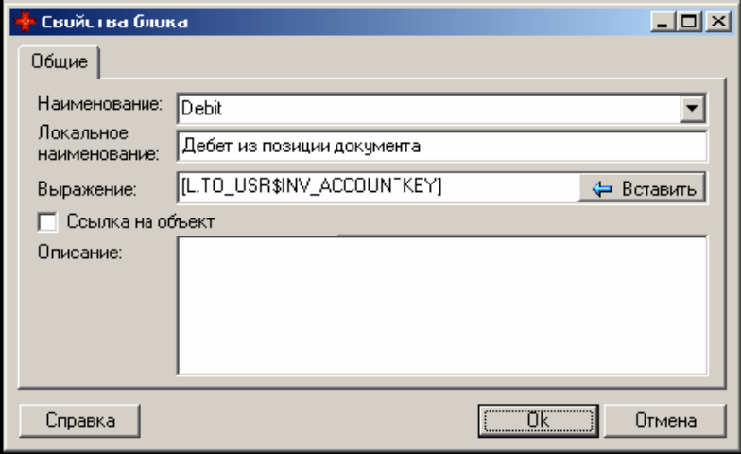
Рис. 2.4. Свойства блока. Переменная.
Настройка блока:
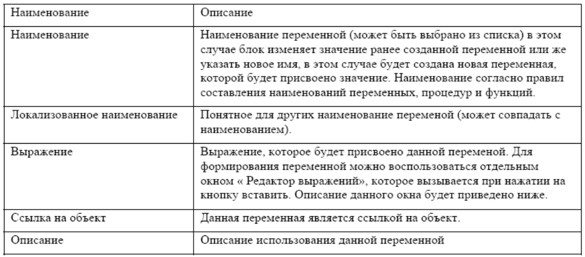
Окно «Редактор выражений».
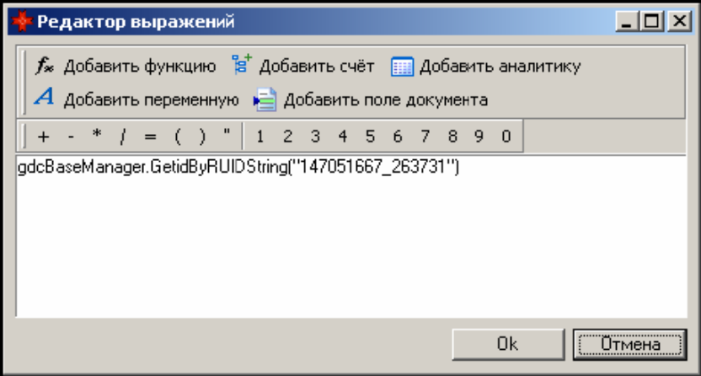
Рис. 2.5. Редактор выражений.
Данное окно служит для упрощения написания различного рода формул и выражений. Оно содержит несколько кнопок предназначенных для выбора различного рода конструкций. Часть кнопок этого окна постоянные – «Добавить функцию», «Добавить счет», «Добавить аналитику», «Добавить переменную», часть зависит от того для формирования, какой функции был задействован конструктор, для формирования проводок это кнопка «Добавить поле документа». Рассмотрим подробно каждую кнопку:
-«Добавить функцию». По данной кнопке на экране появится окно «Доступные функции», в котором выводится весь список функций, которые можно вставить в выражение.
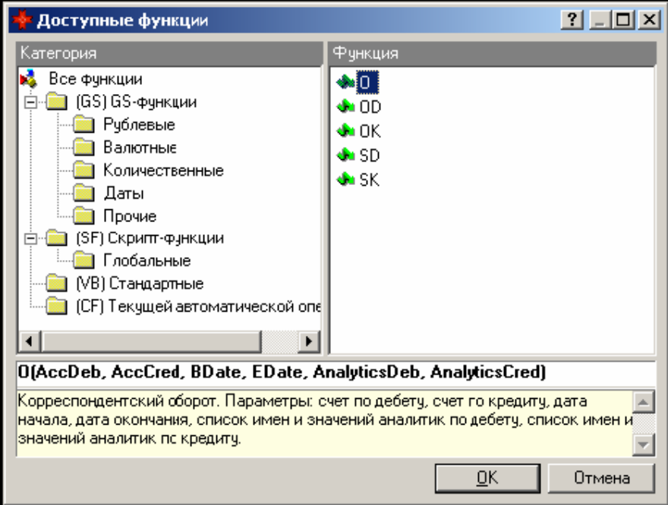
Рис. 2.6. Доступные функции.
Все функции разделены на четыре больших раздела:
GS-функции– это функции, которые описаны, в самой платформе и предназначены для бухгалтерских расчетов и вспомогательные функции, они делятся на рублевые, валютные, количественные, даты и прочее.
Рублевые – функции для расчета оборотов, сальдо по счетам в национальной валюте. Валютные – функции для расчета оборотов, сальдо по счетам в указанной валюте. Количественные – функции для расчета оборотов, сальдо по счетам в разрезе количественного показателя.
Даты – функции для работы с датами. Прочие – вспомогательные функции, используемые чаще всего самим конструктором.

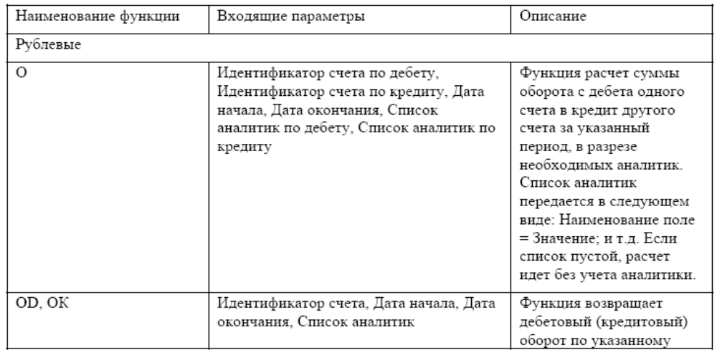
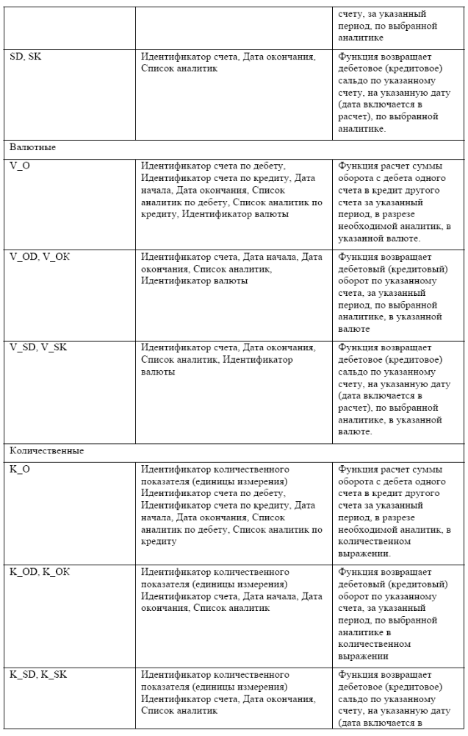
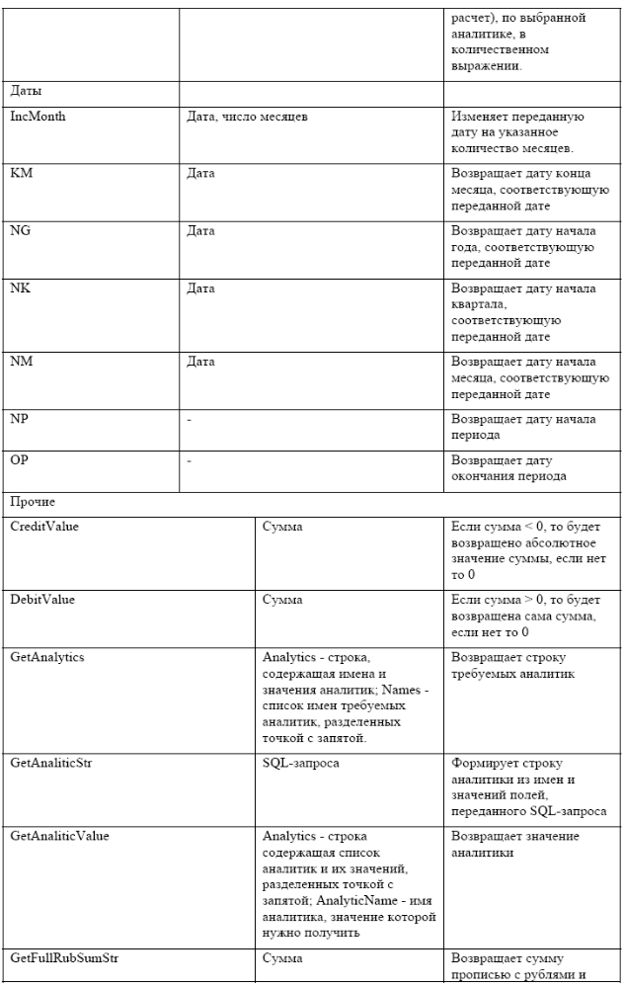
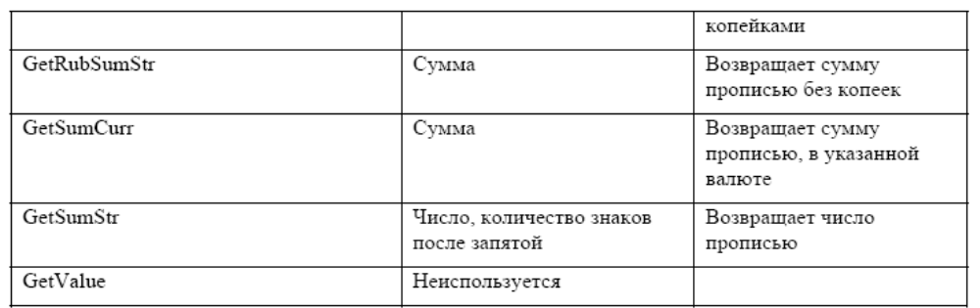
- (SF) Скрипт функции. Это функции, которые определены в той настройке, которую Вы используете.
- (VB) Стандартные. Это функции доступные в VB script.
- (CF) Текущей автоматической операции. Это функции, которые добавлены в конструкторе, в текущей типовой операции.
При выборе нужной функции, далее на экране появится окно для заполнения параметров данной функции, после чего она будет вставлена в текст выражения.
Кнопка «Добавить счет». По данной кнопке в выражение будет вставлен РУИД счета или же функция, которая получает идентификатор счета по его РУИД. При выборе счета, если необходимо получить его идентификатор необходимо установить признак Получить ИД.
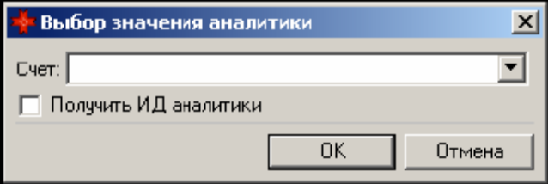
Рис. 2.7. Добавить счет.
Кнопка «Добавить аналитику». Данная кнопка предоставляет возможность работы как с фиксированной аналитикой (аналитика, которая определена для ведения бухгалтерского учета), так и работу с произвольной таблицей. При выборе «Аналитика», на экран выводится окно, в котором выводится список видов аналитики, для каждой из которых можно указать значение 3-мя способами: a) выбрать поле документа из появившегося списка, б) установить конкретное выражение через «Редактор выражений», в) установить конкретное значение аналитики. Результатом будет выбранное значение (выражение) или же если установлен флаг «С именами аналитики», то будет формироваться строка типа «имя поля аналитики =» + Значение аналитики.
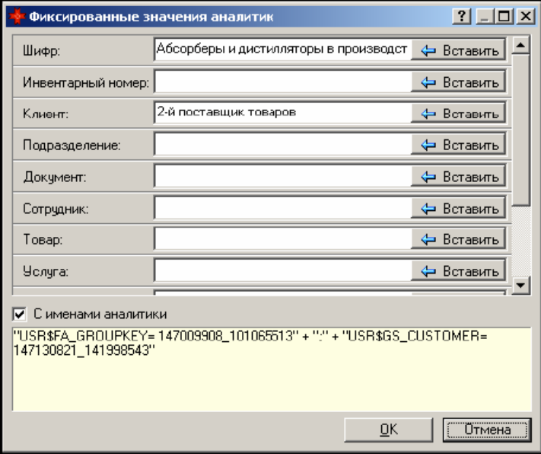
Рис.2.8. Аналитика.
При выборе прочие справочники, в появившемся окне выбирается необходимый справочник и из него выбирается интересующее нас значение, при этом получается или РУИД этой записи или функция которая вернет ИД этой записи по ее РУИД.
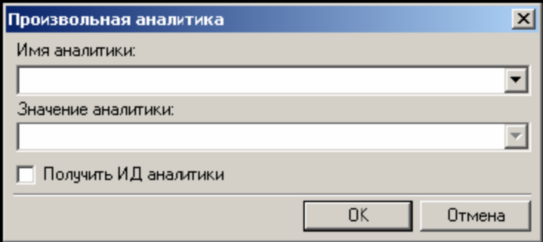
Рис.2.9. Прочие справочники.
Кнопка «Добавить переменную». По данной кнопке в выражение можно вставить одну из ранее объявленных переменных.
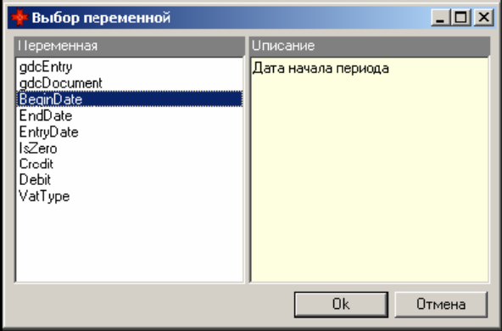
Рис. 2.10.Выбор переменной.
При формировании типовой проводки в редакторе выражений будет доступна кнопка «Добавить поле документа». По этой кнопке мы можем выбрать значение нужного нам поля из документа, по которому формируется проводка. Все поля разделены на 4 группы – Ссылки и ключи, Числовые, Даты, прочее.
Если проводка формируется по позиции документа, то будут доступны поля и шапки, и позиции.
На этом описание «Редактора выражений» закончено. Заметим, что выражение - это одна строка, поэтому если в редакторе Вы осуществляете переход на следующую строку, не забывайте ставить знак «_».
Продолжим описание блоков конструктора.
3. Условие. Конструкция if then end if.
Данный блок предназначен для формирования условий. В окне свойства блока, через редактор
выражений указывается условие, при выполнении которого будет выполняться то, что находится внутри блока.
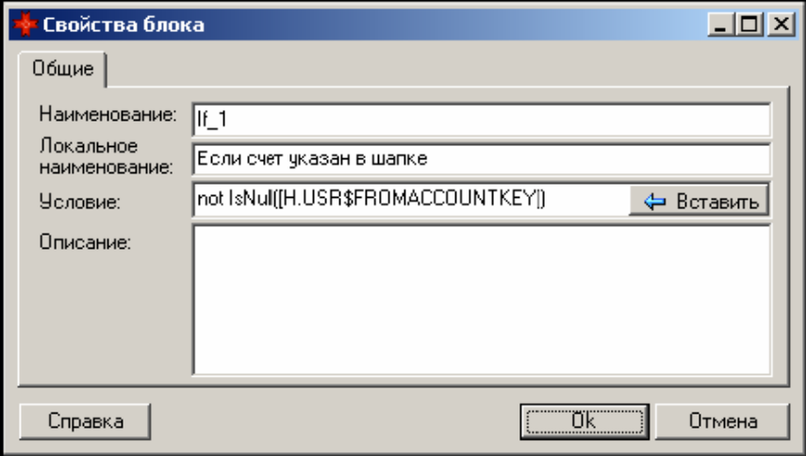
Рис. 2.11. Свойство блока. Условие.
4. Иначе. Конструкция else.
Обязательно находится внутри блока условие. Внутри данного блока располагаются инструкции, которые будут исполняться при нарушении условия указанного в блоке условие.
5. Цикл. WHILE. Конструкция do while loop.
Данный блок предназначен для формирования циклов с произвольным условием. В окне свойства блока, через редактор выражений указывается условие, пока выполняется которое, будут выполняться блоки находящиеся внутри данного блока.
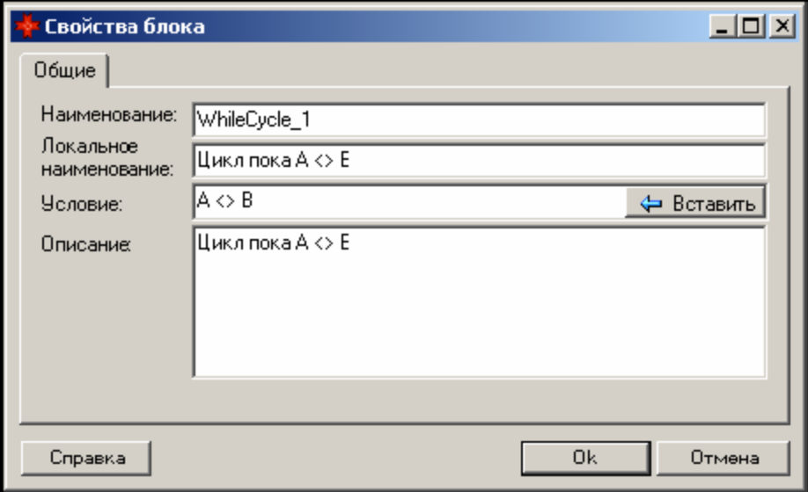
Рис.2.12. Свойство блока Цикл WHILE
6. Цикл FOR. Конструкция for to step next.
Данный блок предназначен для организации инкрементного цикла. В окне свойства блока, указывается от какого значения до какого, будет выполняться цикл с каким шагом. Наименование блока в этом случае будет наименованием переменной счетчика.
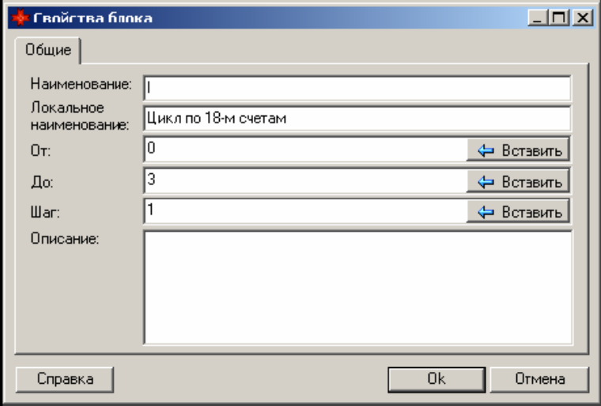
Рис. 2.13. Свойство блока Цикл FOR
7. Выбор из. Конструкция select case end select
Данный блок предназначен для организации выбора из множества значений. В свойствах блока
указывается выражение, по различным значениям которого будет выполняться свой блок.
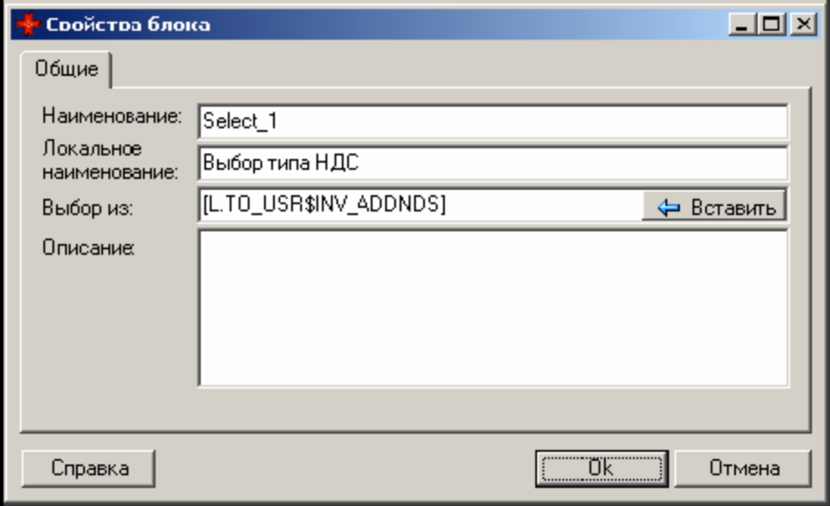
Рис.2.14. Свойство блока. Выбор из.
8. Выбор. Конструкция case. Используется внутри блока «Выбор из».
Данный блок предназначен для размещения внутри него блоков, которые будут выполняться при конкретном значении выражения из блока «Выбор из».
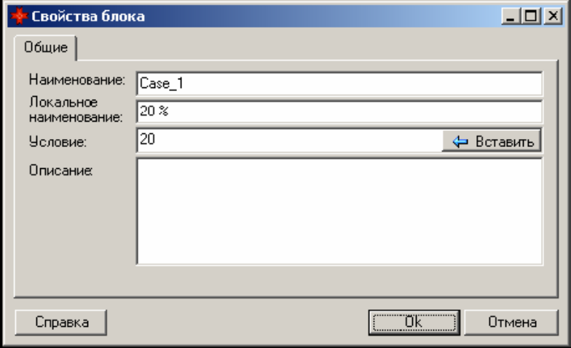
Рис. 2.15. Свойство блока. Выбор.
9. Цикл по счету. Конструкция организует цикл по SQL запросу, построенному по проводкам, которые ограничены набором бухгалтерских счетов и при необходимости набором аналитик, и периодом действия. Запрос выбирает значения счетов и аналитик из проводок, полученных с данными ограничениями, эти значения доступны через соответствующие переменные, имена которых сформированы, как наименование SQL цикла + наименование поля.
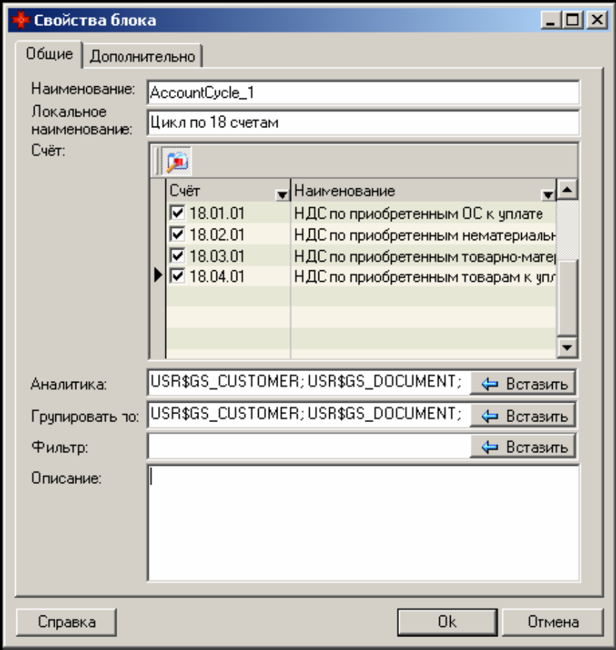
Рис. 2.16. Свойство блока. Цикл по счету.
В окне свойства блока, отмечаются счета, по которым будет организован цикл, аналитики, значения которых будут доступны внутри цикла, указывается в разрезе каких аналитик необходимо группировать данные, при необходимости на конкретные виды аналитик могут быть установлены ограничения, как конкретные значения или выражение, составленное через «Редактор выражений». На закладке «Дополнительно» указывается значение (выражение ) даты начала периода, даты окончания периода. Здесь же можно скорректировать сам запрос – добавить поля в SELECT часть, таблицы – во FROM часть, ограничение – в WHERE часть, дополнительные поля в группировку – в GROUP BY часть.
10. Цикл по проводкам. Конструкция организует цикл по SQL запросу, построенному по проводкам, которые ограничены набором бухгалтерских счетов и при необходимости набором аналитик, и периодом действия. Запрос выбирает конкретные проводки, полученные с указанными ограничениями. Настройки блока полностью совпадают с предыдущим блоком.
11. SQL цикл. Конструкция организует цикл по произвольному SQL запросу.
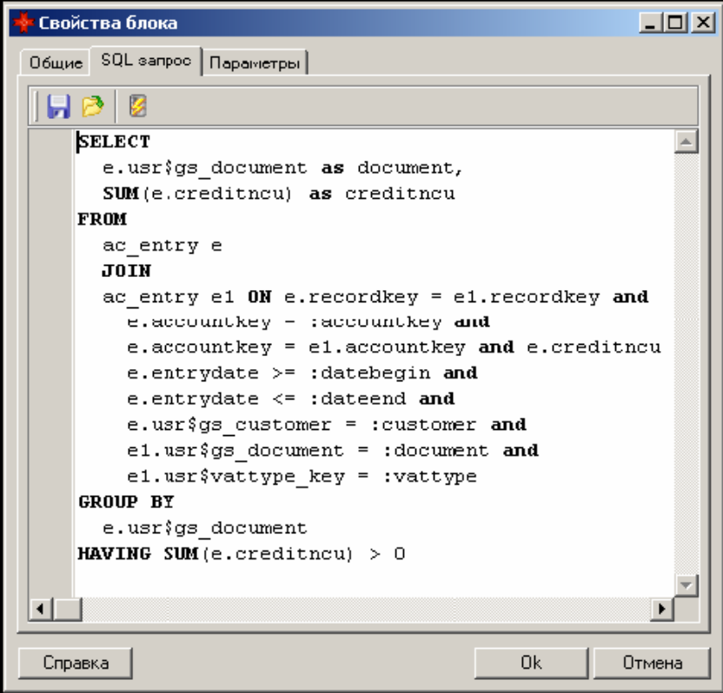
Рис. 2.17. Свойства блока. SQL цикл.
В настройке блока указывается SQL запрос, который может содержать произвольный запрос с
параметрами. Для каждого параметра на закладке «Параметры» указывается значение (выражение), которое будет присвоено данному параметру.
12. SQL запрос. Конструкция позволяет сформировать SQL запрос.
Блок аналогичен предыдущему, с тем ограничением, что доступна только одна запись.
13. Пользовательский блок. Позволяет написать произвольный скрипт.
В свойствах данного блока при написании скрипта, доступны кнопки аналогично окну «Редактор выражений».
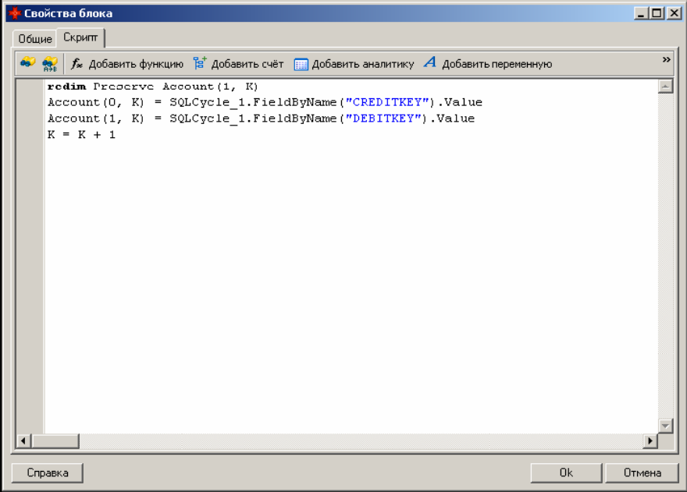
Рис.2.18. Свойства блока. Пользовательский.
14. Типовая проводка. Конструкция предназначена для определения создаваемой проводки. Блок доступен только при создании функции типовой проводки.
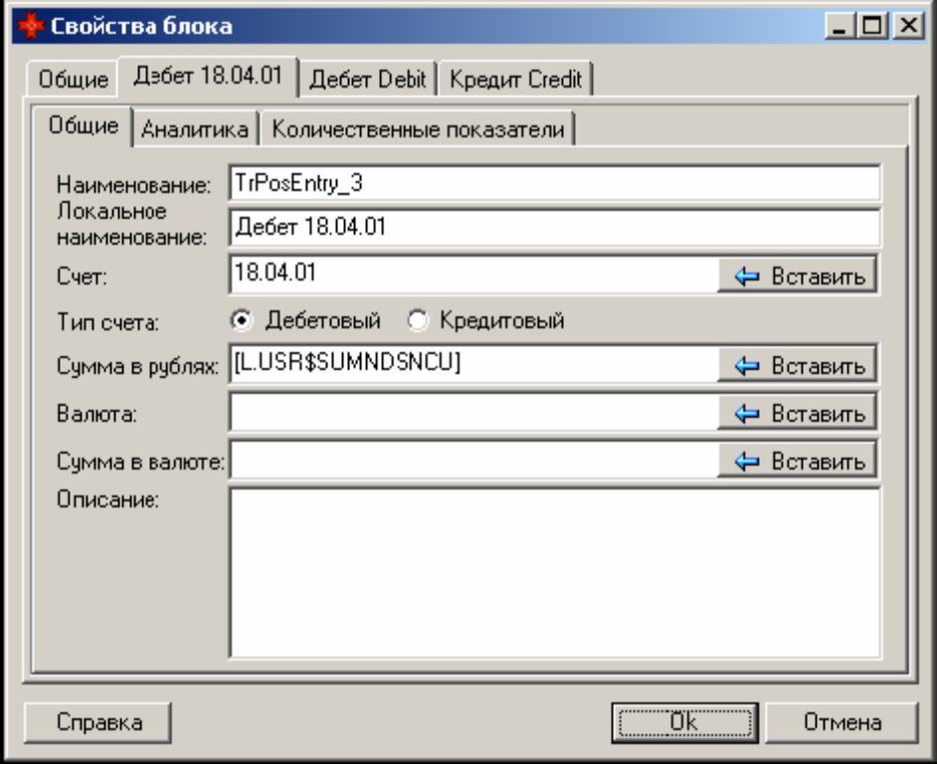
Рис.2.19. Свойства блока. Типовая проводка.
При настройке проводки на закладке «Общие» - указываем наименование блока, локальное наименование, описание блока. Для проводки можно указать, что она формируется только для конкретной рабочей компании, указать дату проводки (если она отличается от даты документа, который формирует проводку) – произвольное выражение, которое возвращает дату, описание проводки – произвольное выражение, возвращающее строку (например: для проводок по банковской выписке это может быть комментарий, введенный в позиции выписки). Закладка «Дебет» – настраивается дебетовая часть проводки. Наименование блока, локальное наименование (формируется автоматически Дебет +счет), Счет – номер конкретного счета или выражение, которое формирует этот счет, Сумма в рублях –выражение которое рассчитывает сумму дебетовой части проводки, Валюта – указывается валюта для мультивалютного счета (выражение или конкретная валюта), Сумма в валюте – для мультивалютного счета, указывается выражение для расчета валютной суммы. На закладке «Аналитика», указываются значения аналитик, если в поле счет был указан конкретный счет, то на данной закладке будут доступны только те виды аналитик, которые установлены для данного счета, если для счета указано выражение, то на закладке будут доступны все виды аналитик. На закладке «Количественные показатели» добавляются записи для каждого количественного показателя, который учитывается по счету. Закладка «Кредит» - настраивается кредитовая часть проводки, полностью аналогично дебетовой части проводки. Блок типовая проводка формирует простую проводку, для превращения ее в сложную проводку, внутрь этого блока добавляется блок «Позиция типовой проводки».
15. Позиция типовой проводки. Конструкция предназначена для добавления новой позиции в типовую проводку. Настройка блока аналогична настройке закладке «Дебет» или «Кредит» блока типовой проводки.
16. Забалансовая проводка. Конструкция предназначена для формирования проводки состоящей только из кредитовой или дебетовой части.

Пример создания типовой проводки
Для примера создадим типовую проводку по документу «Поступление товара от поставщика», входящую в стандартную настройку оптово-розничного склада. Нам необходимо, что бы по данному документу формировалась следующая проводка
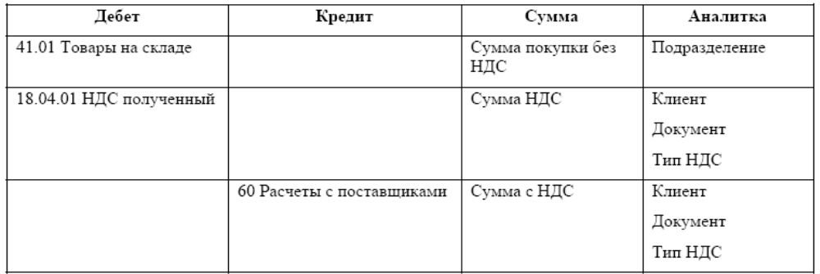
Документ «Поступление товара от поставщика» состоит из шапки и позции, Шапка содержит номер, дату, поставщика и подразделение, балансовый счет расчета с поставщиками. Позиция содержит товар, количество, сумму покупки без НДС, ставку НДС, сумму НДС и сумму с НДС, балансовый счет учета товарно-материальных ценностей (ТМЦ).
При формировании проводки мы хотим, что бы по умолчанию формировалась, указанная выше проводка, но пользователь при желании мог установить свой счет расчета с поставщиками и счет учета ТМЦ.
Проанализируем аналитику, которая используется в проводке. Клиент – соответствует полю «поставщик» из шапки документа. Документ – это идентификатор шапки документа. Подразделение – полю подразделение из шапки документа. Тип НДС ссылка на запись из справочника типов НДС, который содержит следующие записи НДС 20%, НДС 18%. НДС 10%, НДС РФ, НДС 0%, Без НДС – значение типа НДС зависит от ставки НДС и страны поставки в позиции документа.
Для настройки данной проводки нам необходимо сделать следующее:
􀂃 Создаем типовую операцию «Поступление товара от поставщика»
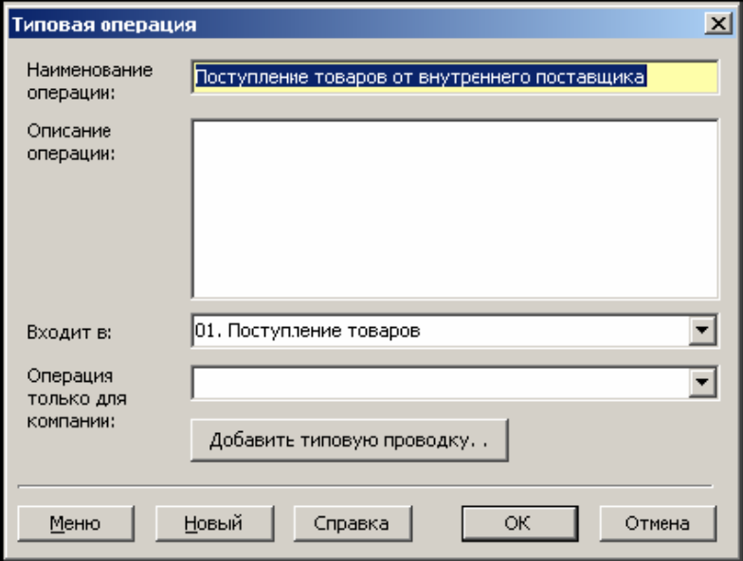
Рис. 2.20. Диалог «Типовая операция»
􀂃 Добавляем для этой операции типовую проводку, в которой указываем ее наименование,
документ «Поступление товара от поставщика», указываем, что проводка формируется по
позиции документа, и нажимаем на кнопку «Конструктор».
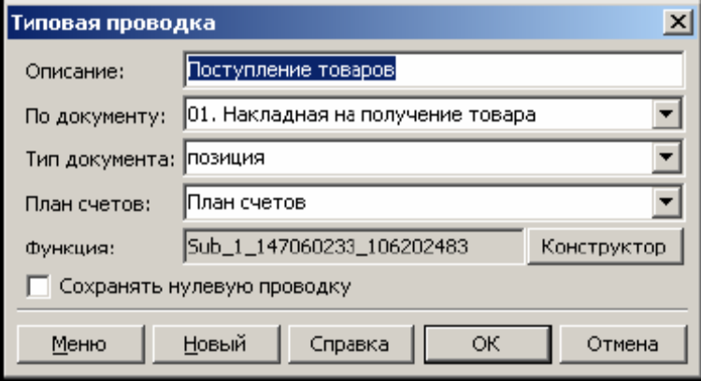
Рис. 2.21. Диалог «Типовая проводка»
Начнем формирование нашей функции с определением счетов по дебету и кредиту. По условию задачи нам необходимо, что бы в проводке в качестве счета учета расчетов с поставщиками использовался либо счет, который указал пользователь в шапке документа, либо если он этого не сделал 60 счет. Для реализации этого мы будем использовать переменную Credit (Кредит), которую будем определять внутри блока «Условие», «Иначе»
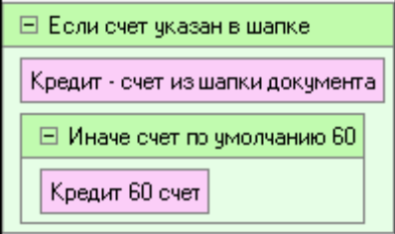
Рис. 2.22. Блок установки счета по кредиту.
Рис. 2.23. Настройка блока условие, для выбора счета по кредиту.
В условии данного блока записано, что если поле счет в шапке документа (USR$FROMACCOUNTKEY – название поля «счет» в шапке документа) не пусто, то далее в следующем блоке присваиваем переменной Credit, значение этого счета:
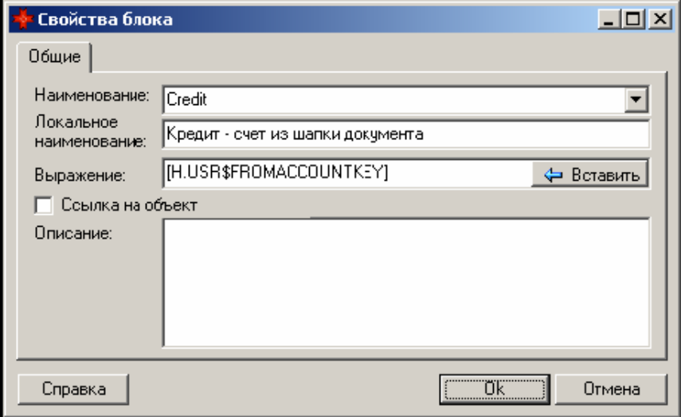
Рис. 2.24. Настройка блока переменная, счет Кредит.
Если условие не выполнится (счет в шапке документа не задан), то будет выполнен блок «Иначе», в котором переменной Credit будет присвоено значение идентификатора записи 60 счета.
Аналогичная конструкция используется для определения счета учета ТМЦ. Здесь у нас появится переменная Debit, которая будет равна значению поля «Счет» из позиции документа, если он задан или же счету 41.01 если не задан.
Следующим шагом иедт определения аналитики тип НДС. Для этого воспользуемся блоком «выбор из» и блоком «выбор». В блоке «выбор из», в строке условие мы укажем поле позиции документа Ставка НДС прихода (TO_USR$INV_ADDNDS). Для каждого возможного значения этого поля будут вставлены блоки «выбор», с соответствующими значениями
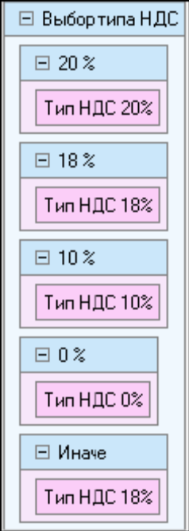
Рис. 2.25. Выбор типа НДС.
В каждом блоке «Выбор», присваивается переменная VatType значению соответствующей аналитике из правочника Типов НДС.
Теперь у нас все готово для формирования типовой проводки. Следующий блок «Типовая проводка». В этом блоке на закладке Дебет/Общие указываем Счет – переменная Debit, Сумма в рублях – значение поля сумма без НДС из позиции документа (L.USR$SUMNCU – L – позиция документа, USR$SUMNCU – поле сумма без НДС). На закладке Аналитика – в строке подразделение – значение поля подразделение из шапки документа (Н.USR$DEPTKEY). На закладке Кредит/Общие указываем в строке Счет – переменную Credit, в строке Сумма в рублях – зарезервированную переменную DebitNCU. Переменная DebitNCU (и соответствующая ей CreditNCU) содержит общую сумму дебетовой (кредитовой) части проводки, рекомендуется использовать данную переменную в простой части проводки, в блоке типовой проводки, простая часть должна идти последней, что бы можно было корректно использовать эту переменную. На закладке «Кредит/Аналитика» устанавливаем значения для следующих видов аналитик: клиент – [H.USR$CONTACTKEY], документ – [Н.ID], тип НДС – переменная VatType. Выбор полей и переменных осуществляется через команду Вставить/Выражение.
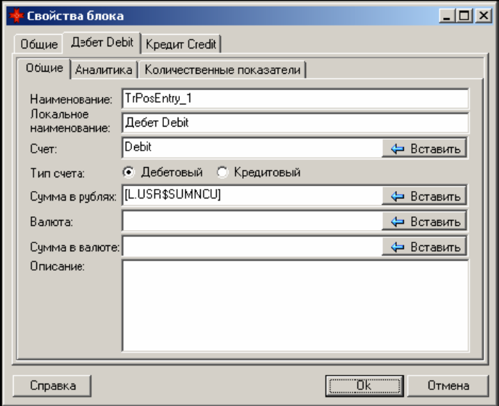
Рис. 2.26. Свойства блока.
В нашу проводку осталось добавить еще одну строку по дебету, используем блок «позиция типовой проводки», в котором указываем счет 18.04.01 (счет учета полученного НДС по товарам), сумму [L.USR$SUMNDSNCU], тип счета – Дебет, аналитику устанавливаем аналогично кредитовой части проводки. Все на этом создание типовой проводки завершено.
Для того, что бы проводка по документу сформировалась необходимо в позиции или шапке документа присвоить типовую операцию. Обычно это осуществляется двумя путями или вручную пользователь сам при формировании документа указывает операцию (так происходит при вводе и обработке выписки), или настройщик пишет функцию, которая присваивает операцию в документе автоматически. Данная функция задается в режиме типовых документов «Исследователь/Сервис/Типовые документы».
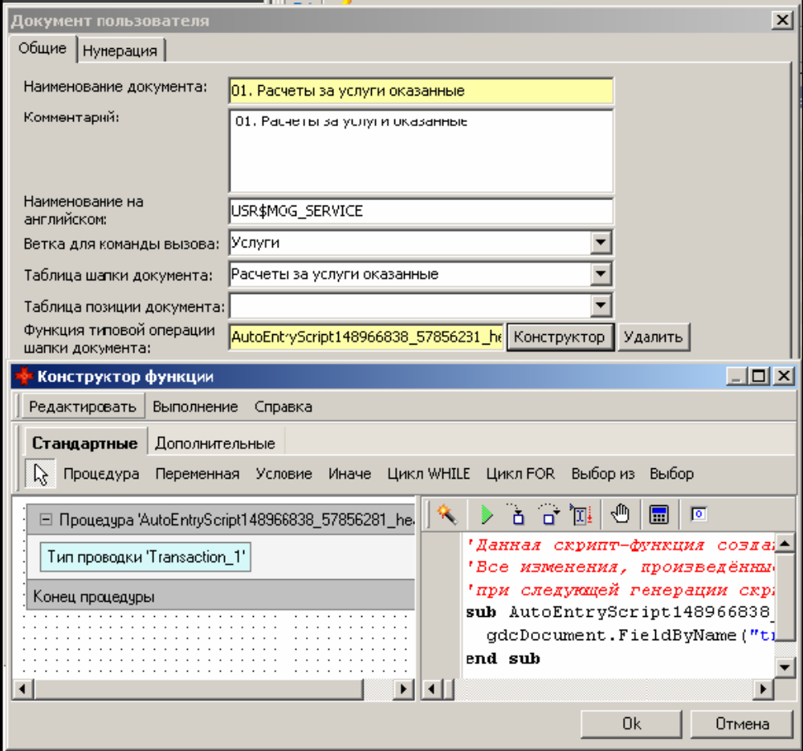
В диалоге редактирования типового документа по шапке или позиции, используя, конструктор можно создать функцию присвоения типовой операции (функция типовой операции по шапке документа, функция типовой операции по позиции документа). Все блоки конструктора, совпадают с ранее описанными блоками, исключение составляет новый блок «Типовая операция», который как раз и отвечает за присвоение типовой операции.
3. Автоматические операции (АО)
АО предназначены для формирования проводок по заданному алгоритму. Используются для настройки автоматического закрытия сальдо по счета, в разрезе аналитик, расчета реализации (оплаченной и отгруженной продукции, тмц), перевода НДС в оплаченный, расчета начисленного НДС по 60-ти дням и т.д.
Что собой представляет АО? АО – является обычной типовой операцией, проводки по которой не привязаны к конкретному документу. Проводки по АО создаются аналогично типовым проводкам с помощью такого же конструктора. Конструктор АО отличается от типовой проводки следующим:
Отсутствуют следующие блоки:
􀂃 Типовая проводка
􀂃 Позиция типовой проводки
􀂃 Забалансовая проводка
Присутствует новый блок
􀂃 Проводка, предназначен для формирования простой проводки.
В редакторе выражений отсутствует кнопка «Добавить поле документа». Рассмотрим новый блок «Проводка».
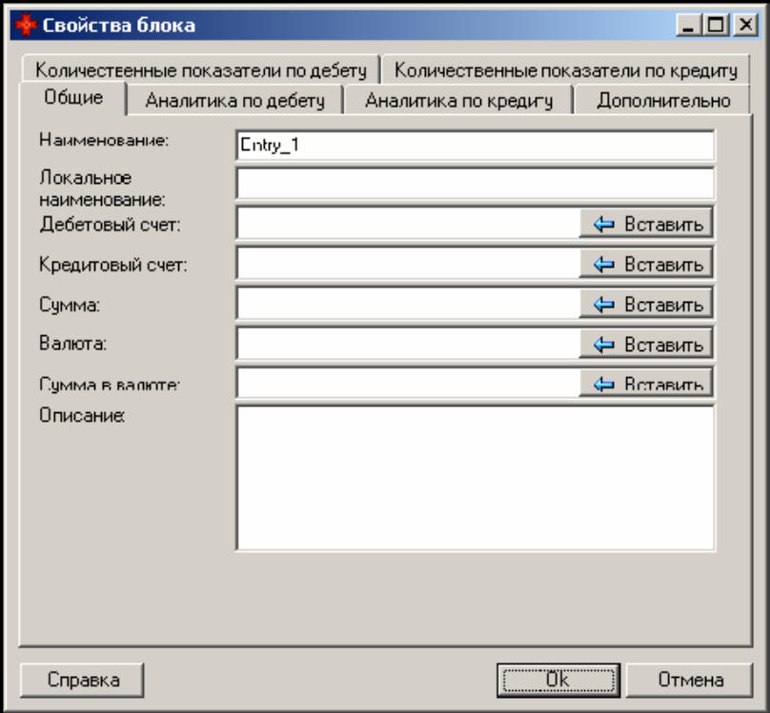
Рис.3.1. Свойства блока «Проводка».
Данный блок предназначен для формирования простой проводки (один дебет и один кредит). При настройке блока, необходимо указать значение (выражение) для дебетового и кредитового счета, указать выражение для суммы, валюты и суммы в валюте (если проводка валютная). На закладках «Аналитика по дебету», «Аналитика по кредиту» указывается значение (выражение) для интересующей аналитики. Аналитики на соответствующих закладках отображаются либо конкретные (соответствующие указанному счету, если счет указан точно) или все которые есть (если счет указан, как выражение). На закладках «Количественные показатели по дебету», «Количественные показатели по кредиту», указываются значения (выражения) для необходимых количественных показателей.
Пример автоматической операции
Ниже на рисунке изображена типовая операция, формирования зачета НДС. Суть задачи необходимо с 18-х счетов перенести сальдо в дебет 68 счета, причем сальдо на 18 счете хранится в разрезе 3-х видов аналитики, во вторых сальдо по 68 счету не должно стать в результате этой операции дебетовым.
Рассмотрим, как формировалась данная АО. Сначала в переменную заносим кредитовый оборот по 68 счету, используя встроенную функцию OK. Затем в пользовательском блоке определяем список 18 счетов, которые подлежат закрытию. Далее по эти счетам организуем цикл (блок «Цикл FOR»), далее организуем, цикл по запросу, которые высчитывает сальдо по конкретному 18 счету в разрезе 3-х видов аналитик (usr$gs_customer – клиент, usr$gs_document - документ, usr$vattype_key – тип НДС). В цикле формируется проводка Дебет 68 счета – Кредит 18 счета, причем перед тем как ее сформировать проверяется сумма, что бы не выйти за пределы кредитового оборота, после каждой проводки, уменьшается переменная, которая хранит кредитовый оборот.
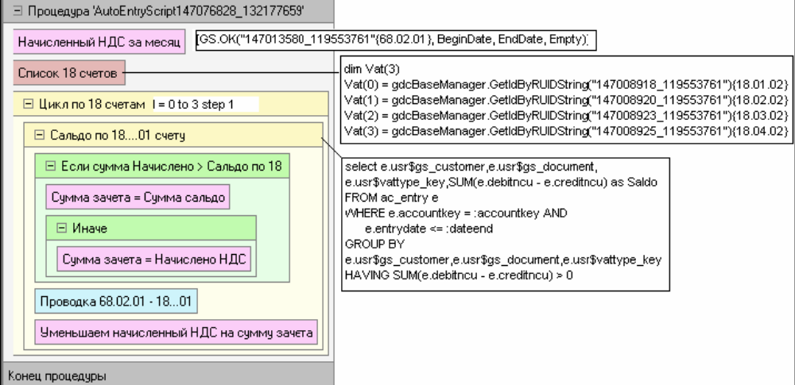
Рис.3.2. Пример АО.
4. Настройка отчетов бухгалтерии.
Под отчетом бухгалтерии понимается совокупность финансовых и других показателей организации, рассчитанных за определенный период времени на определенную дату, по которым строятся печатные формы. Данный тип отчетов предназначен для автоматизации расчета налогов, баланса, других форм отчетности, и иных аналогичных расчетов.
Настройка и формирование отчетных бухгалтерских форм производится в окне «Исследователь», раздел «Бухгалтерия», пункт «Отчеты бухгалтерии».
Создание и настройка бухгалтерских отчетов производится в следующем порядке:
- Настройка показателей, необходимых для расчета конкретного отчета (налога);
- Создание самого отчета и функций для расчета;
- Создание и настройка печатной формы для отчета.
Рассмотрим каждый шаг более детально.
1. Показатели отчета бухгалтерии - это набор финансовых и любых других показателей организации, привязанных к актуальному отчету (будет описан далее) и необходимые для создания печатной формы указанного отчета.
С типовой настройкой будут загружены уже настроенные показатели для отчетов. Однако каждой организации перед расчетом необходимо их откорректировать под свой рабочий план счетов и специфику деятельности.
Просмотреть, создать и отредактировать показатели можно в окне «Исследователь», раздел «Бухгалтерия», «Отчеты бухгалтерии», «Справочник показателей» (рис. 4.1).
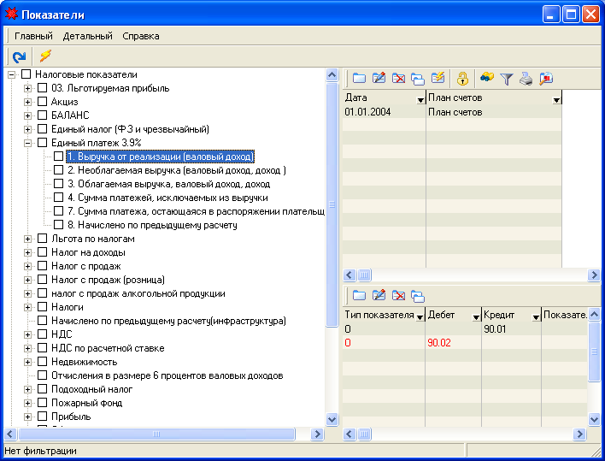
Рис. 4.1. Окно справочника показателей.
В левой части окна представлен перечень уже существующих показателей (налогов, форм отчетности) для данной организации, а справа – производится настройка каждого показателя.
Например, настроим показатели для расчета «Сбора на формирование местных целевых бюджетных жилищно-инвестиционных фондов, сбора в республиканский фонд поддержки производителей сельскохозяйственной продукции, продовольствия и аграрной науки, налога с пользователей автомобильных дорог и сбора на финансирование расходов, связанных с содержанием и ремонтом жилищного фонда», уплачиваемых в 2005 году единым платежом по ставке 3,9%.
Если показателей для данного налога нет в перечне, то сначала их добавим, используя кнопку Insert или команду «Добавить» в меню «Главный». Появиться окно следующего вида (рис. 4.2).
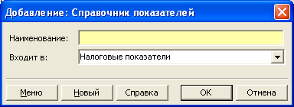
Рис. 4.2. Окно добавления показателей в «Справочник показателей».
Заполним наименование нужного нам налога (в данном случае Единый налог 3,9%) и сохраним его, нажав кнопку ОК. Далее аналогичным образом будем добавлять конкретные показатели для печатной формы данного налога (налоговой декларации).
Так, добавим первый показатель налоговой декларации – Выручка от реализации товаров, работ, услуг (валовой доход, доход, балансовая прибыль). В нашем случае настроим данный показатель для торговой организации, т.е. валовой доход.
Для начала в правой верхней части окна «Показатели», необходимо выбрать план счетов, согласно которого и будет рассчитываться настраиваемый показатель. Это можно сделать, используя кнопку «Добавить» на панели либо в меню «Детальный» вызвать аналогичную команду. Появится окно, в котором по умолчанию будет указан рабочий план счетов организации. Если используется несколько планов счетов, то из выпадающего списка нужно выбрать необходимый (рис. 4.3).
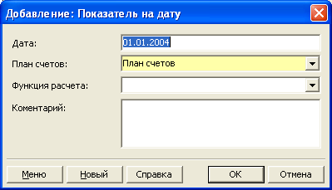
Рис. 4.3. Окно добавления плана счетов для показателей.
Для нашей настройки достаточно заполнить только первые два поля и сохранить данный элемент.
Теперь можно непосредственно настроить нужный нам показатель – валовой доход. В правой нижней части окна «Показатели» необходимо и отразить с помощью счетов бухгалтерского учета составляющие для расчета валового дохода.
В целях налогообложения и составления налоговой декларации по данному налогу, валовый доход рассчитывается как разница между выручкой от реализации и покупной стоимостью товаров. Согласно нашему плану счетов выручка от реализации товаров показывается по кредиту счета 90.01, а покупная стоимость товаров – по дебету счета 90.02. Т.о. чтобы получить валовой доход, необходимо от кредитового оборота счета 90.01. вычесть дебетовый оборот 90.02. Этот расчет и надо настроить в правой нижней части окна.
Для этого используя кнопку «Добавить» на панели добавим необходимые составляющие (рис. 4.4).
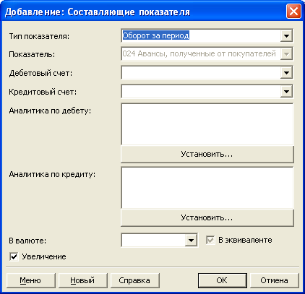
Рис. 4.4. Окно добавления составляющих показателя.
В поле «Тип показателя» из выпадающего списка выбираем нужный нам тип (рис.4.5).
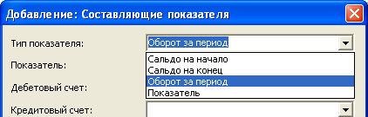
Рис. 4.5. Выпадающий список поля «Тип показателя».
Если создаваемый показатель будет ссылаться на проводку или сальдо по счету то в поле «Тип показателя» указывается «Оборот за период» или «Сальдо на начало (конец)» соответственно.
Если создаваемый показатель будет ссылаться на уже созданные другие показатели, в поле «Тип показателя» необходимо выбрать тип - «Показатель»
Исходя из нашего примера, с помощью этого окна добавим первый элемент расчета – кредитовый оборот за период по счету 90.01. В поле «Тип показателя» выбираем «Оборот за период».
Далее указываем нужный нам кредитовый счет (рис. 4.6).
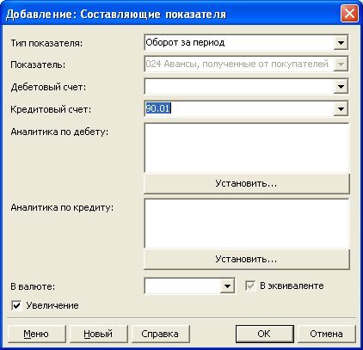
Рис.4.6. Окно добавления составляющих показателя.
Если нужна выборка по счету по какому-либо аналитическому признаку, то в соответствующих полях указывается аналитический признак (например, ставка НДС и т.д.).
Есть возможность выбрать обороты в определенной валюте, а так же в их эквиваленте.
Обязательно следует обратить внимание на отметку возле указателя «Увеличение». Отметка означает, что указанные выше обороты будут взяты с плюсом в целях расчета. Сохраним сформированную запись, нажав ОК.
Аналогичным образом добавим дебетовый оборот по счету 90.02, только т.к. его нужно вычесть из кредитового оборота 90.01, то отметку «Увеличение» нужно снять (рис. 4.7).
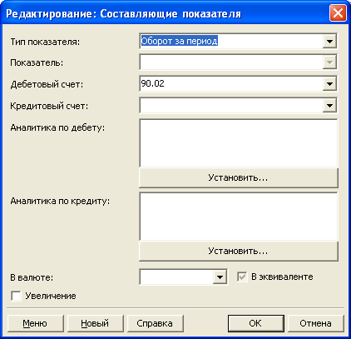
Рис. 4.7. Окно редактирования составляющего показателя.
Т.о. мы сформировали показатель – валовой доход (см.рис. 4.1). Из рисунка видно, что положительные обороты указаны черным цветом, а отрицательные, т.е. которые вычитаются – красным.
Аналогичным способом добавляются остальные показатели, и формируется перечень настроенных показателей для отчетов.
Следующий шаг – создать и настроить сам отчет, для которого были настроены показатели. Для этого щелкнем дважды в окне «Исследователь», раздел «Бухгалтерия», «Отчеты бухгалтерии», «Настройка функций» (рис. 4.8).
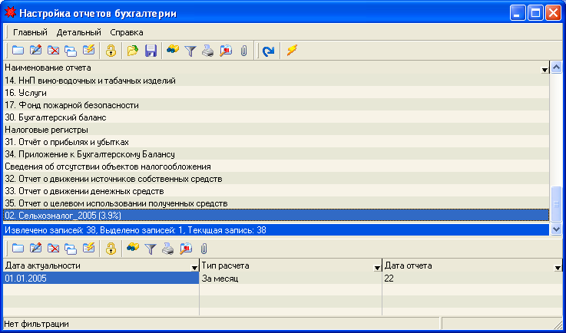
Рис. 4.8. Окно настройки функций отчетов.
Верхняя часть окна (таблица) – перечень всех сформированных отчетов; нижняя – актуальные функции расчета для выбранного отчета.
Предусматривается, что сам по себе отчет бухгалтерии не имеет расчетных показателей и печатный форм, он содержит в себе актуальные отчеты, в которых создаются расчетные параметры и печатные формы. Данное разделение обусловлено тем, что с течением времени отчет бухгалтерии может измениться, т.е. у него может поменяться количество показателей и (или) печатная форма. Следовательно, должен быть механизм расчета и печати как предыдущих, так и новых отчетов. Для поддержания этого механизма и существуют актуальные отчеты.
Актуальный отчет бухгалтерии - это настроенный отчет бухгалтерии, имеющий дату актуальности, тип расчета и дату, где:
- дата актуальности - это дата ввода (изменения) данного отчета. Начиная с этой даты, расчет указанного отчета бухгалтерии производится по формулам данного актуального отчета. Этот период заканчивается датой ввода следующего актуального отчета для указанного отчета бухгалтерии.
- тип расчета - это разновидность периода (месяц, квартал или период (произвольный)), за который рассчитывается отчет;
- дата отчета - число месяца, до которого необходимо сформировать отчет.
Пример:
Отчет бухгалтерии "Сельхоз налог".
Для него существуют два актуальных отчета с периодом месяц и датой начала соответственно 01.01.2000 и 01.01.2003. Тогда при расчете данного отчета за февраль 2002г. он будет рассчитан по формулам первого актуального отчета, а при расчете за март 2003г. будет рассчитан по формулам второго. Если попытаться рассчитать, например, за июнь 1998, то данный отчет не будет рассчитан, т.к. для указанной даты не существует актуального отчета.
Рассмотрим, как формируется новый отчет. Сначала добавляем его в список отчетов (верхний список в окне «Настройка отчетов бухгалтерии») (рис. 4.9).
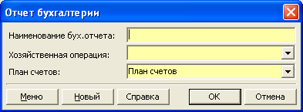
Рис. 4.9. Окно добавления нового отчета.
Заполняем (или выбираем из выпадающих списков) необходимые реквизиты окна. В поле «Наименование бух. отчета» указываем название отчета. В поле «Хозяйственная операция» - в каком разделе ЖХО будут сохраняться проводки (если таковые будут формироваться при расчете отчета). В поле «План счетов» - какой план счетов будет использоваться при расчете.
В нашем случае, указываем нужные реквизиты для сбора в местные и республиканские бюджеты (рис. 4.10).
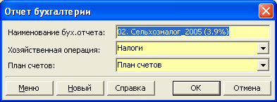
Затем по данному отчету в нижнем списке добавляем актуальный отчет бухгалтерии (рис. 4.11).
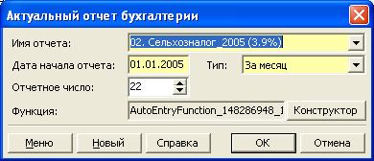
Рис. 4.11. Добавление актуального отчета.
В поле «Дата начала отчета» указываем дату начала действия отчета.
В поле «Тип» - периодичность
В поле «Отчетное число» - отчетную дату.
Настройка самой функции для расчета отчета производится с помощью конструктора функций, который был описан выше.
На нашем примере, настроим несколько позиций отчета в конструкторе (рис.4.12.)
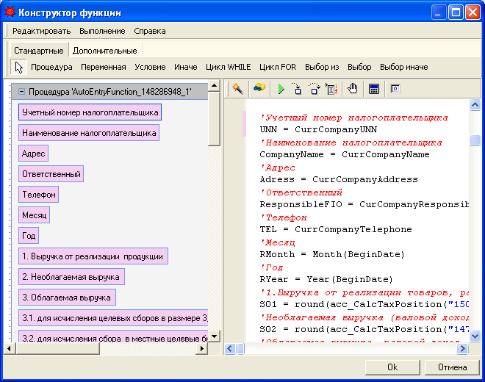
Рис. 4.12. Конструктор функций.
Для всех показателей, которые должны быть в печатной форме отчета используем блок «Позиция отчета» (рис. 4.13).
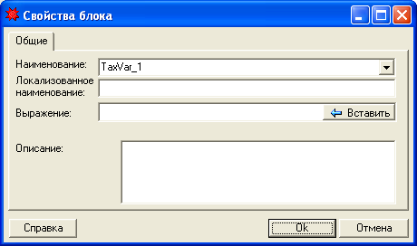
Рис. 4.13. Свойства блока «Позиция отчета».
Для удобного обозначения в поле «Наименование» введем «S01» так как это будет первая строка отчета: «Выручка от реализации товаров, работ, услуг (валовой доход, доход, балансовая прибыль)».
В поле «Локальное наименование» аналогично введем «1. Выручка от реализации продукции».
В поле «Выражение» нужно ввести команду, по которой функция брала бы значение из справочника показателей, где мы уже настроили показатель «Выручка от реализации товаров, работ, услуг (валовой доход, доход, балансовая прибыль)».
Для этого нажимаем кнопку «Вставить», на экране появится окно редактора выражений (рис. 4.14).
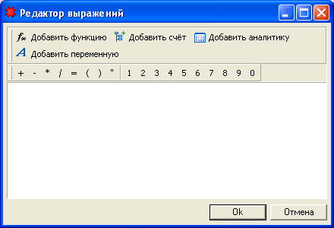
Рис. 4.14. Редактор выражений.
Перед нами стоит задача ввести выражение, которое должно ссылаться на справочник показателей и брать там нужный нам показатель: «1. Выручка от реализации (валовый доход)». Причем нам надо получить его за определенный период, в тысячах рублей и округленным до определенного количества знаков после запятой.
Итак, для нахождения нужного показателя за определенный период используется SF-функция «acc_CalcTaxPosition», для добавления которой мы пользуемся кнопкой «Добавить функцию» в окне редактора выражений (рис. 4.15).
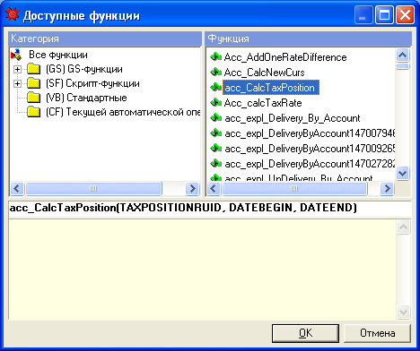
Рис. 4.15. Окно добавления функции.
Далее нажимаем кнопку ОК и на экран выводится окно вставки параметров для выбранной функции(рис 4.16).
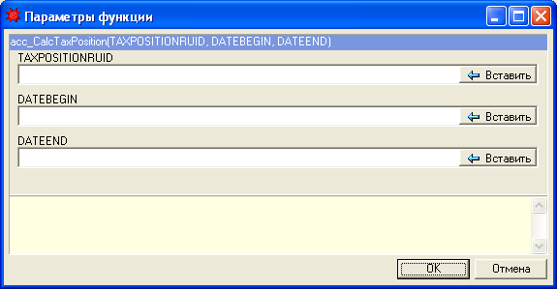
Рис. 4.16. Окно вставки параметров функции.
Для выполнения этой функции нужно указать RUID показателя (уникальный номер каждого объекта) и дату начала и конца периода.
В поле «TAXPOSITIONRUID» нужно указать RUID нужного показателя. Для этого нажимаем кнопку «Вставить» (рис. 4.17).
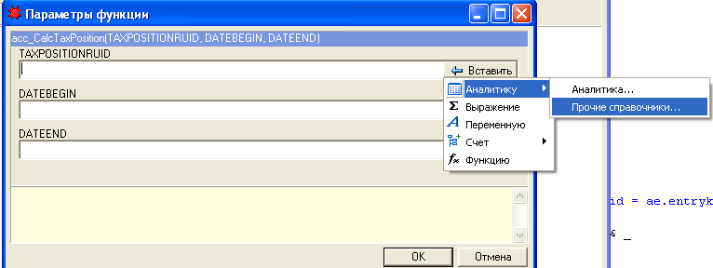
Рис. 4.17. Выбор вставки.
Программа нам предложит, что следует вставить в поле: аналитику, выражение, переменную, счет или же функцию. Так как нас интересует показатель «1. Выручка от реализации (валовый доход)», то мы выбираем «Прочие справочники…» (рис 4.18).
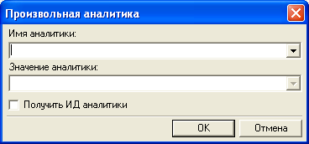
Рис. 4.18. Выбор произвольной аналитики.
В поле «Имя аналитики» нужно выбрать из выпадающего списка «Справочник показателей», а в поле «Значение аналитики» - показатель «1. Выручка от реализации (валовый доход)».
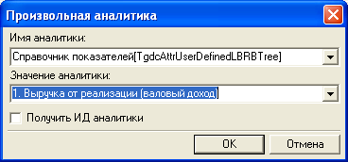
Нажав кнопку ОК, нужный RUID вставится в поле «TAXPOSITONRUID» (рис. 4.19).
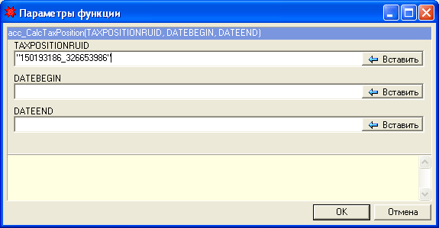
В поля «DATEBEGIN» и «DATEEND» следует вставить дату начала и окончания соответственно. Для этого также воспользуемся кнопкой «Вставить», выберем вставить переменную (рис 4.20).
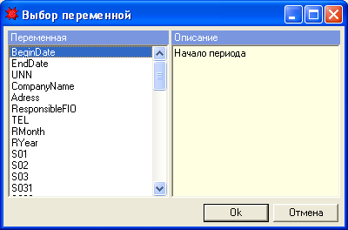
Рис 4.20 Выбор переменной.
В этом окне выберем соответственно для каждого поля переменные «BeginDate» (дата начала) и «EndDate» (дата окончания).
Теперь все параметры для нашей функции готовы (рис. 4.21).
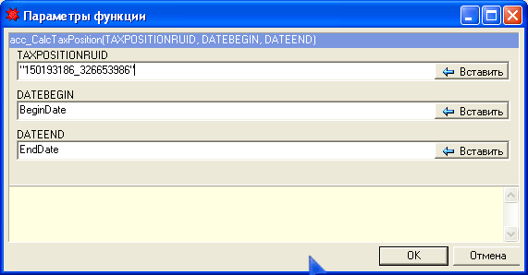
Нажимаем кнопку ОК.
На экране появился вновь редактор выражений, но уже со вставленной функцией выбора показателя (рис. 4.22).
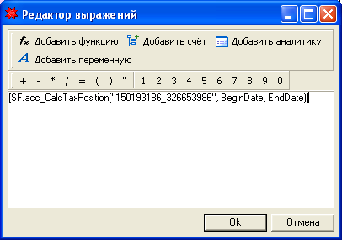
Рси.4.22. Окно редактора выражений.
После этого нужно преобразовать полученный показатель, т.е. выразить его в тысячах рублей. Для этого просто разделим его на 1000
“[SF.acc_CalcTaxPosition("150193186_326653986", BeginDate, EndDate)]/1000”
Затем его нужно округлить, например до трех знаков, для этого используется команда round (…), где в скобка нужно указать наш показатель и до скольки знаков округлять. В итоге получим выражение:
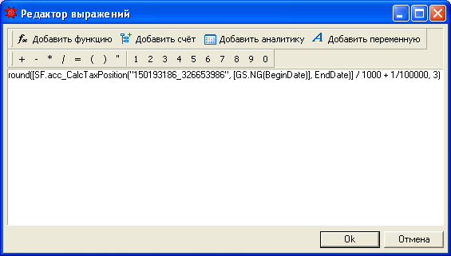
Для правильного округления следует добавить еще незначительную величину, например 1/1000000. После запетой надо указать до скольки знаков округлять. Нажав кнопку ОК, сохраняем полученную позицию отчета.
Аналогично формируем другие позиции отчета. Для позиций отчета, которые рассчитываются путем сложения, вычитания или других аналогичных операций, в редакторе выражений просто указываем алгоритм расчета (рис. 4.23).
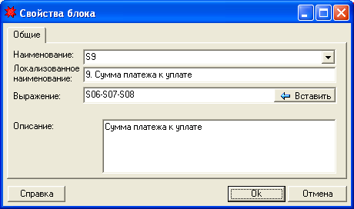

Для каждого можно автоматически подставить и другие переменные, такие как УНП, наименование компании, адрес, ФИО ответственного и другие. для этого существуют конкретные функции. Например, надо подставить в отчет УНП. Для этого в блок «Позиция отчета» в выражение нужно внести SF- функцию [SF.CurrCompanyUNN]
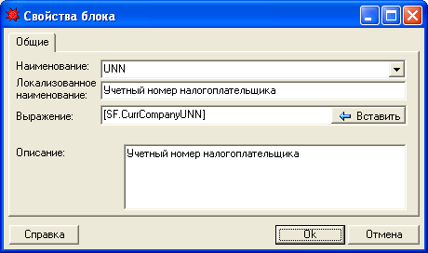

После создания всех позиций отчета, сохраняем функцию расчета. После этого в системе создается автоматическая операция с аналогичным названием, ее можно посмотреть в журнале автоматических опреаций («Исследователь», раздел «Бухгалтерия», журнал «Автоматические хоз. операции»).
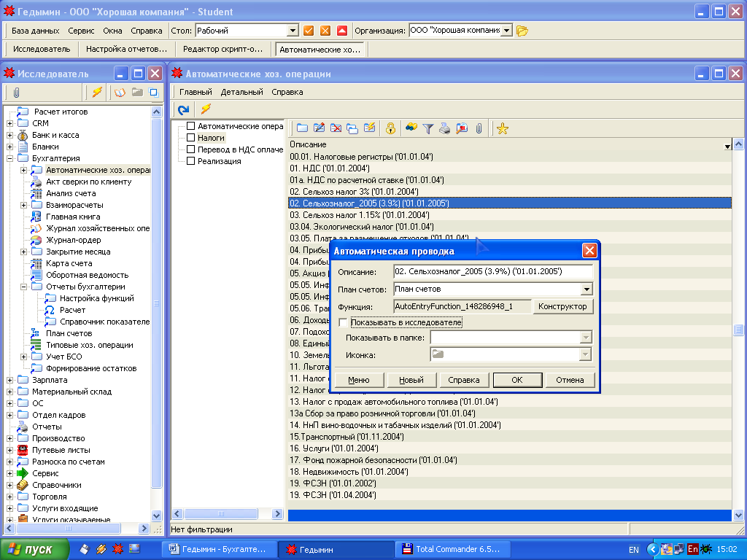
Рис. Журнал «Автоматические хоз. операции».
Тут же ее можно отредактировать. А также, поставив галочку «показывать в исследователе» и указав расположение, можно вынести операцию отдельной командой в «Исследователь».
Затем формируем печатную форму нашего отчета. Для формирования печатной формы заходим в «Редактор скрипт-объектов», группа «Отчеты» - «Бухгалтерский отчет», где находим нужный нам отчет с датой актуальности (рис.4.12).
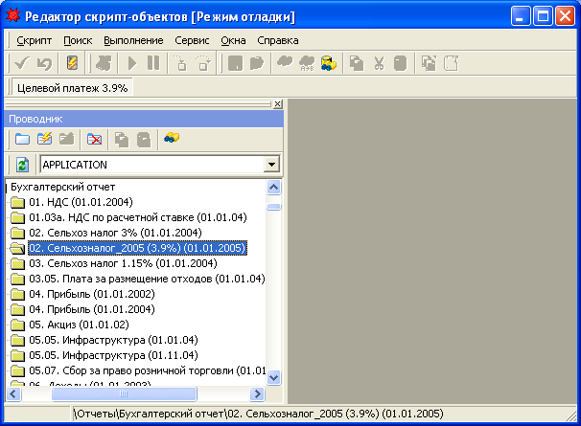
Рис. 4.1. Редактор срипт-объектов.
Кликнув правой кнопкой по нашему отчету, выбираем из контекстного меню команду «Добавить отчет». Тем самым мы добавим печатную формы отчета.
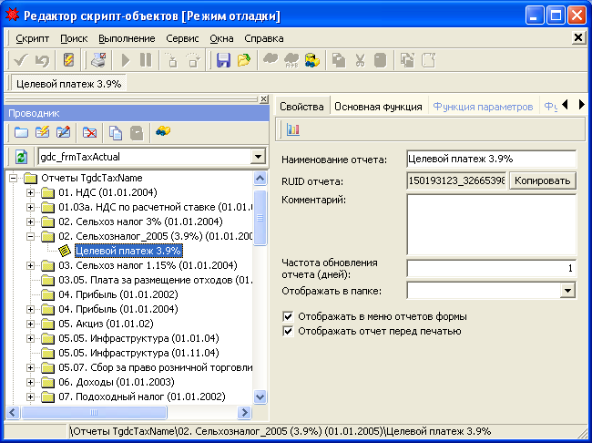
На закладке «Шаблон» вводим наименование печатной формы, в поле «Тип шаблона» - Шаблон FastReport и нажимаем кнопку «Изменить». На экран выведется окноредактирования печатной формы (рис)
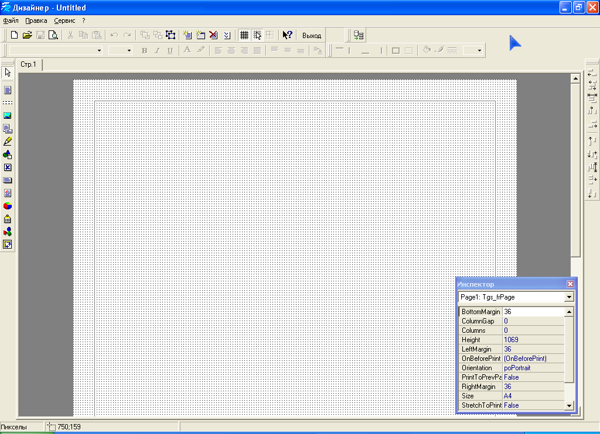
Пользуясь командой «Вставить прямоугольник с текстом» формируем внешний вид формы
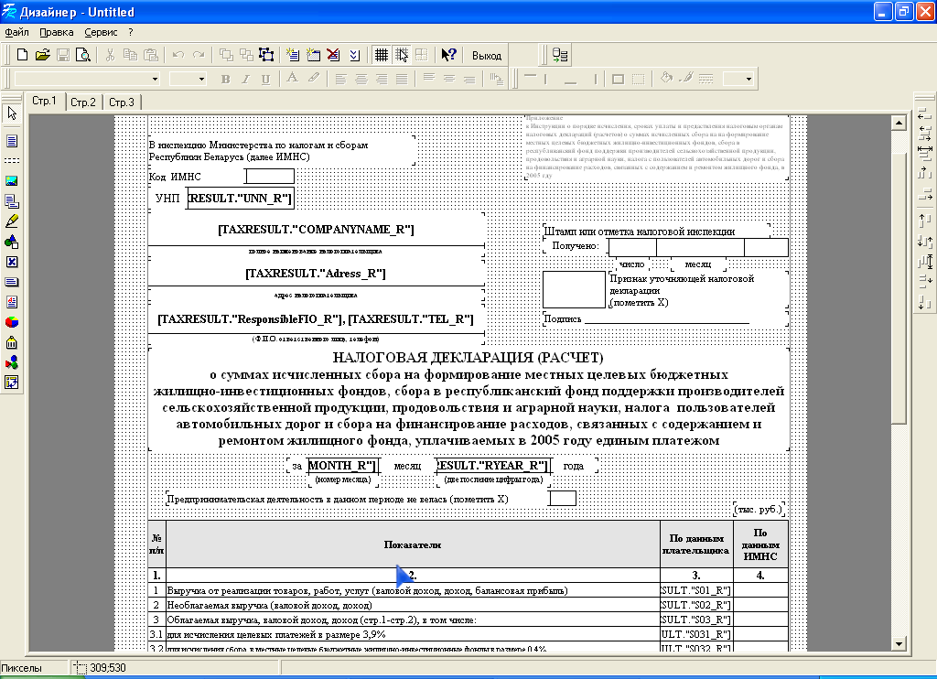
В полях, где должны быть данные, рассчитанные по нашей функции, указываем ссылку на нужную позицию отчета с суффиксом “_R”.
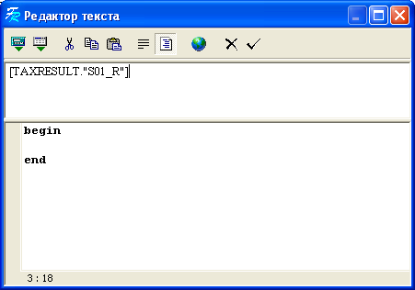
Рис. Добавление позиции отчета в печатную форму отчета
После этого рассчитываем сформированный отчет («Исследователь», раздел «Бухгалтерия», «Отчеты бухгалтерии», «Расчет»).

